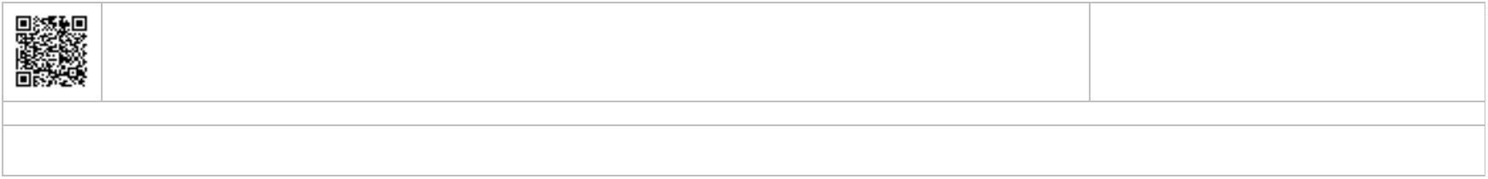

2
0210025531272021
JUNTA DE GOBIERNO
Número: 8/2021 Fecha: 27-07-2021
JUNTA DE GOBIERNO LOCAL
MINUTA DE ACTA DE LA SESIÓN EXTRAORDINARIA URGENTE CELEBRADA POR
LA JUNTA DE GOBIERNO LOCAL EL DÍA 12 DE JULIO DE 2021.
PRESIDE:
Dña. María Noelia García Leal
ASISTEN:
Dª Lorena Hernández Labrador
D. Jesús Manuel Perera Carreras
Dª Mónica González Rodríguez
D. José María Rivera Carrillo
D. Francisco Alberto Leal Cruz
Dª Elena Concepción Marrero
FALTAS DE ASISTENCIA:
Dª Lorena Hernández Labrador
Dª Elena Concepción Marrero
SECRETARIA GENERAL:
Dña. Miriam Pérez Afonso
En Los Llanos de Aridane, en el Salón de Sesiones de la Casa
Consistorial, el día 12 de julio de 2021, previa convocatoria y
citaciones hechas en forma legal, se reúne la Junta de Gobierno
Local, al objeto de celebrar sesión extraordinaria urgente en
primera convocatoria.
Preside, la Sra. Alcaldesa Dña. María Noelia García Leal y
asisten los Sres. Concejales arriba mencionados.
Está presente la Secretaria General de la Corporación, Dña.
Miriam Pérez Afonso, quien da fe del acto.
Convocada la sesión para las 9:00 horas, por la Presidencia
se declara abierta la sesión siendo las 9 horas y 2 minutos, y de
conformidad con el Orden del Día se adoptan los siguientes
acuerdos:
1
ExMcamríoa.NAoyuelniataGmaiercnítaoLdeealL-oAslLclaalndoessad-ePrAersididaennet.aPlaFzeacdheaE:1s3p/a0ñ7a/2S0/2N1 1•3C:5.P4:3585760• LOS LLANOS DE ARIDANE- LA PALMA • Tfno.: 922 460
Copia Auténtica
111•Fax.:922461264
de
La autenticidad de este documento se puede comprobar introduciendo el código CC77B8E9D25925F299458BD18F705BF3 en la
www.aridane.org e-mail: informacion@aridane.org
siguiente dirección https://eadmin.aridane.org/ de la Sede Electrónica de la Entidad.
Documento Electrónico
Firmantes:
PEREZ AFONSO MIRIAM
SELLO ELECTRÓNICO DEL AYUNTAMIENTO DE LOASIENTO 8/2021. JUNTAS DE GOBI27-07-2021 09:39
Secretaria General
13-07-2021 13:11
GARCIA LEAL MARIA NOELIA
Alcaldesa-Presidenta
13-07-2021 13:54

2
0210025531272021
1.- DECLARACIÓN DE URGENCIA DE LA SESIÓN.
La Sra. Alcaldesa toma la palabra explicando que la urgencia
de la sesión viene motivada por la necesidad de proceder al más
pronto abono de la subvención a los beneficiarios, a fin de que
cuenten con los recursos consignados en el presupuesto.
No suscitándose debate sobre dicho asunto, la Comisión
Informativa acuerda por unanimidad de los miembros corporativos
presentes, declarar la urgencia de la sesión.
2.- CONVALIDAR AUTORIZACIÓN DEL GASTO POR OMISIÓN PARCIAL DE
FISCALIZACIÓN DE LA SUBVENCIÓN PARA LA AYUDA A LA REACTIVACIÓN DE
LA ACTIVIDAD ECONÓMICA EN EL MUNICIPIO DE LOS LLANOS DE ARIDANE
COMO CONSECUENCIA DE LA DECLARACIÓN DEL ESTADO DE ALARMA PARA LA
GESTIÓN DE LA SITUACIÓN DE CRISIS OCASIONADA POR COVID-19.
Se da cuenta por Secretaría de orden de la Alcaldía, del
dictamen de la Comisión Informativa de Promoción Económica y
Desarrollo Local; Fiestas, Cultura, comercio, Sector Primario,
turismo y Participación, adoptado en sesión extraordinaria
urgente, celebrada el día 12 de julio de 2021, y cuyo tenor
literal es el siguiente:
“
2.- CONVALIDAR AUTORIZACIÓN DEL GASTO POR OMISIÓN PARCIAL DE
FISCALIZACIÓN DE LA SUBVENCIÓN PARA LA AYUDA A LA REACTIVACIÓN DE
LA ACTIVIDAD ECONÓMICA EN EL MUNICIPIO DE LOS LLANOS DE ARIDANE
COMO CONSECUENCIA DE LA DECLARACIÓN DEL ESTADO DE ALARMA PARA LA
GESTIÓN DE LA SITUACIÓN DE CRISIS OCASIONADA POR COVID-19.
Visto el informe emitido por la Interventora de Fondos, cuyo
tenor literal es el siguiente:
2
ExMcamríoa.NAoyuelniataGmaiercnítaoLdeealL-oAslLclaalndoessad-ePrAersididaennet.aPlaFzeacdheaE:1s3p/a0ñ7a/2S0/2N1 1•3C:5.P4:3585760• LOS LLANOS DE ARIDANE- LA PALMA • Tfno.: 922 460
Copia Auténtica
111•Fax.:922461264
de
La autenticidad de este documento se puede comprobar introduciendo el código CC77B8E9D25925F299458BD18F705BF3 en la
www.aridane.org e-mail: informacion@aridane.org
siguiente dirección https://eadmin.aridane.org/ de la Sede Electrónica de la Entidad.
Documento Electrónico
Firmantes:
PEREZ AFONSO MIRIAM
SELLO ELECTRÓNICO DEL AYUNTAMIENTO DE LOASIENTO 8/2021. JUNTAS DE GOBI27-07-2021 09:39
Secretaria General
13-07-2021 13:11
GARCIA LEAL MARIA NOELIA
Alcaldesa-Presidenta
13-07-2021 13:54

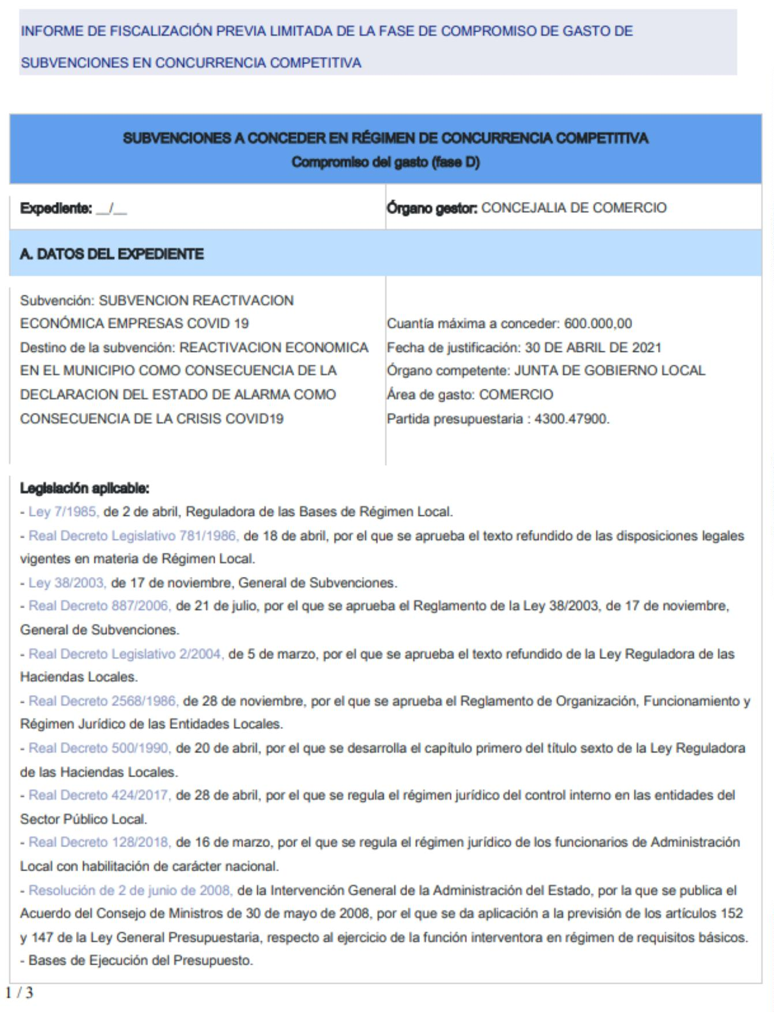
2
0210025531272021
3
ExMcamríoa.NAoyuelniataGmaiercnítaoLdeealL-oAslLclaalndoessad-ePrAersididaennet.aPlaFzeacdheaE:1s3p/a0ñ7a/2S0/2N1 1•3C:5.P4:3585760• LOS LLANOS DE ARIDANE- LA PALMA • Tfno.: 922 460
Copia Auténtica
111•Fax.:922461264
La autenticidad de este documento se puede comprobar introduciendo el código CC77B8E9D25925F299458BD18F705BF3 en la
www.aridane.org e-mail: informacion@aridane.org
de
siguiente dirección https://eadmin.aridane.org/ de la Sede Electrónica de la Entidad.
Documento Electrónico
Firmantes:
PEREZ AFONSO MIRIAM
SELLO ELECTRÓNICO DEL AYUNTAMIENTO DE LOASIENTO 8/2021. JUNTAS DE GOBI27-07-2021 09:39
Secretaria General
13-07-2021 13:11
GARCIA LEAL MARIA NOELIA
Alcaldesa-Presidenta
13-07-2021 13:54

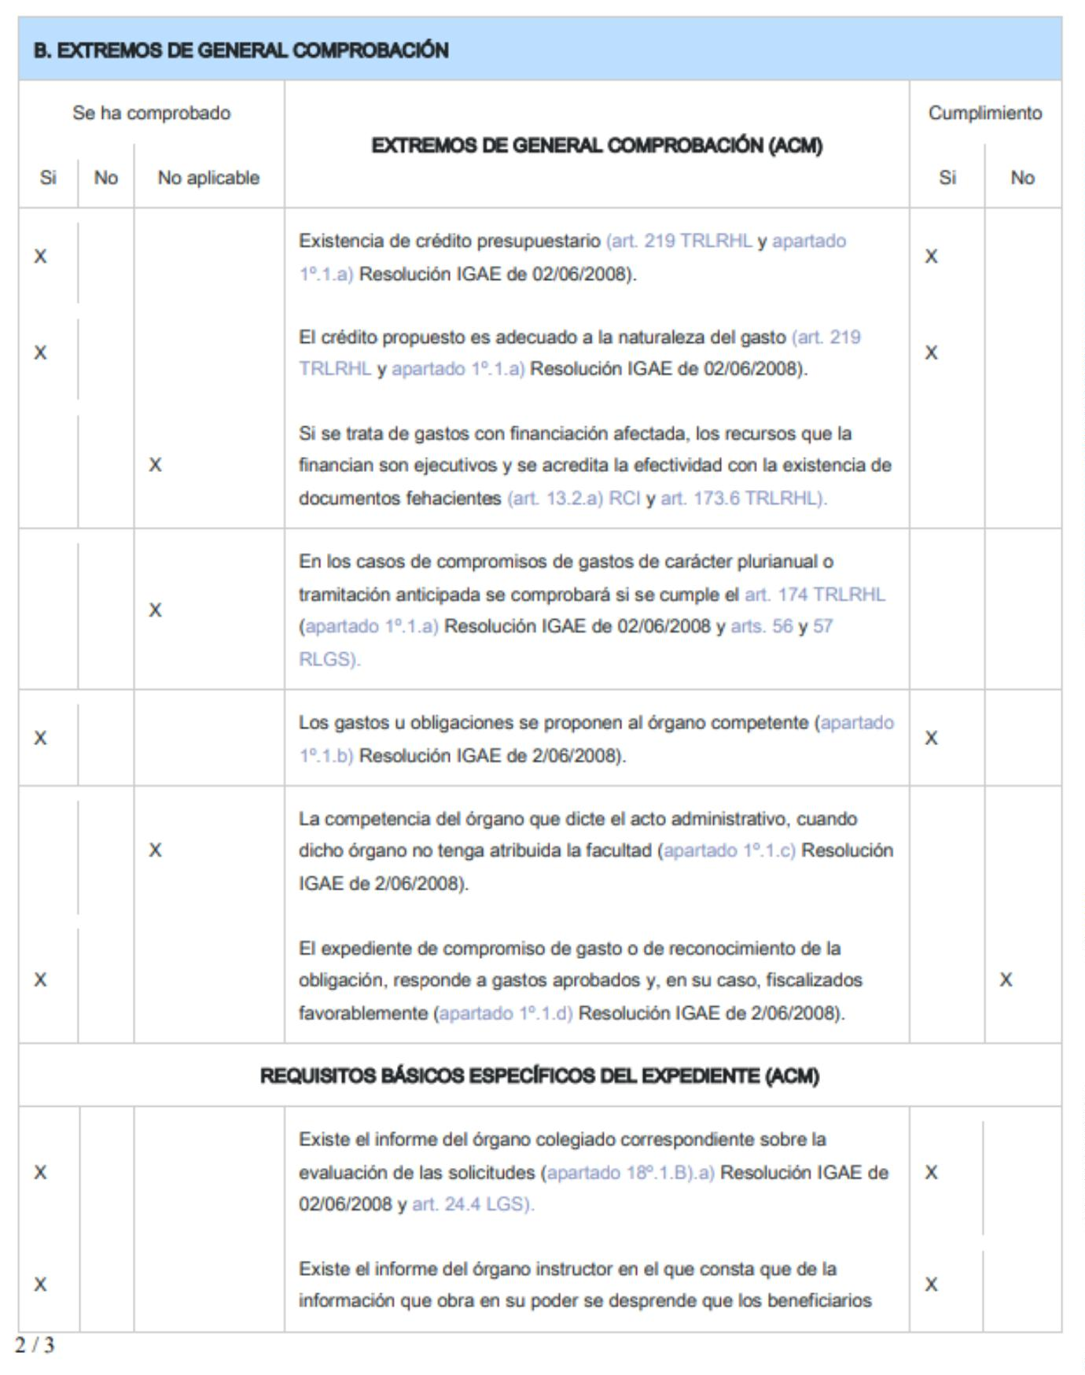
2
0210025531272021
4
ExMcamríoa.NAoyuelniataGmaiercnítaoLdeealL-oAslLclaalndoessad-ePrAersididaennet.aPlaFzeacdheaE:1s3p/a0ñ7a/2S0/2N1 1•3C:5.P4:3585760• LOS LLANOS DE ARIDANE- LA PALMA • Tfno.: 922 460
Copia Auténtica
111•Fax.:922461264
La autenticidad de este documento se puede comprobar introduciendo el código CC77B8E9D25925F299458BD18F705BF3 en la
www.aridane.org e-mail: informacion@aridane.org
de
siguiente dirección https://eadmin.aridane.org/ de la Sede Electrónica de la Entidad.
Documento Electrónico
Firmantes:
PEREZ AFONSO MIRIAM
SELLO ELECTRÓNICO DEL AYUNTAMIENTO DE LOASIENTO 8/2021. JUNTAS DE GOBI27-07-2021 09:39
Secretaria General
13-07-2021 13:11
GARCIA LEAL MARIA NOELIA
Alcaldesa-Presidenta
13-07-2021 13:54

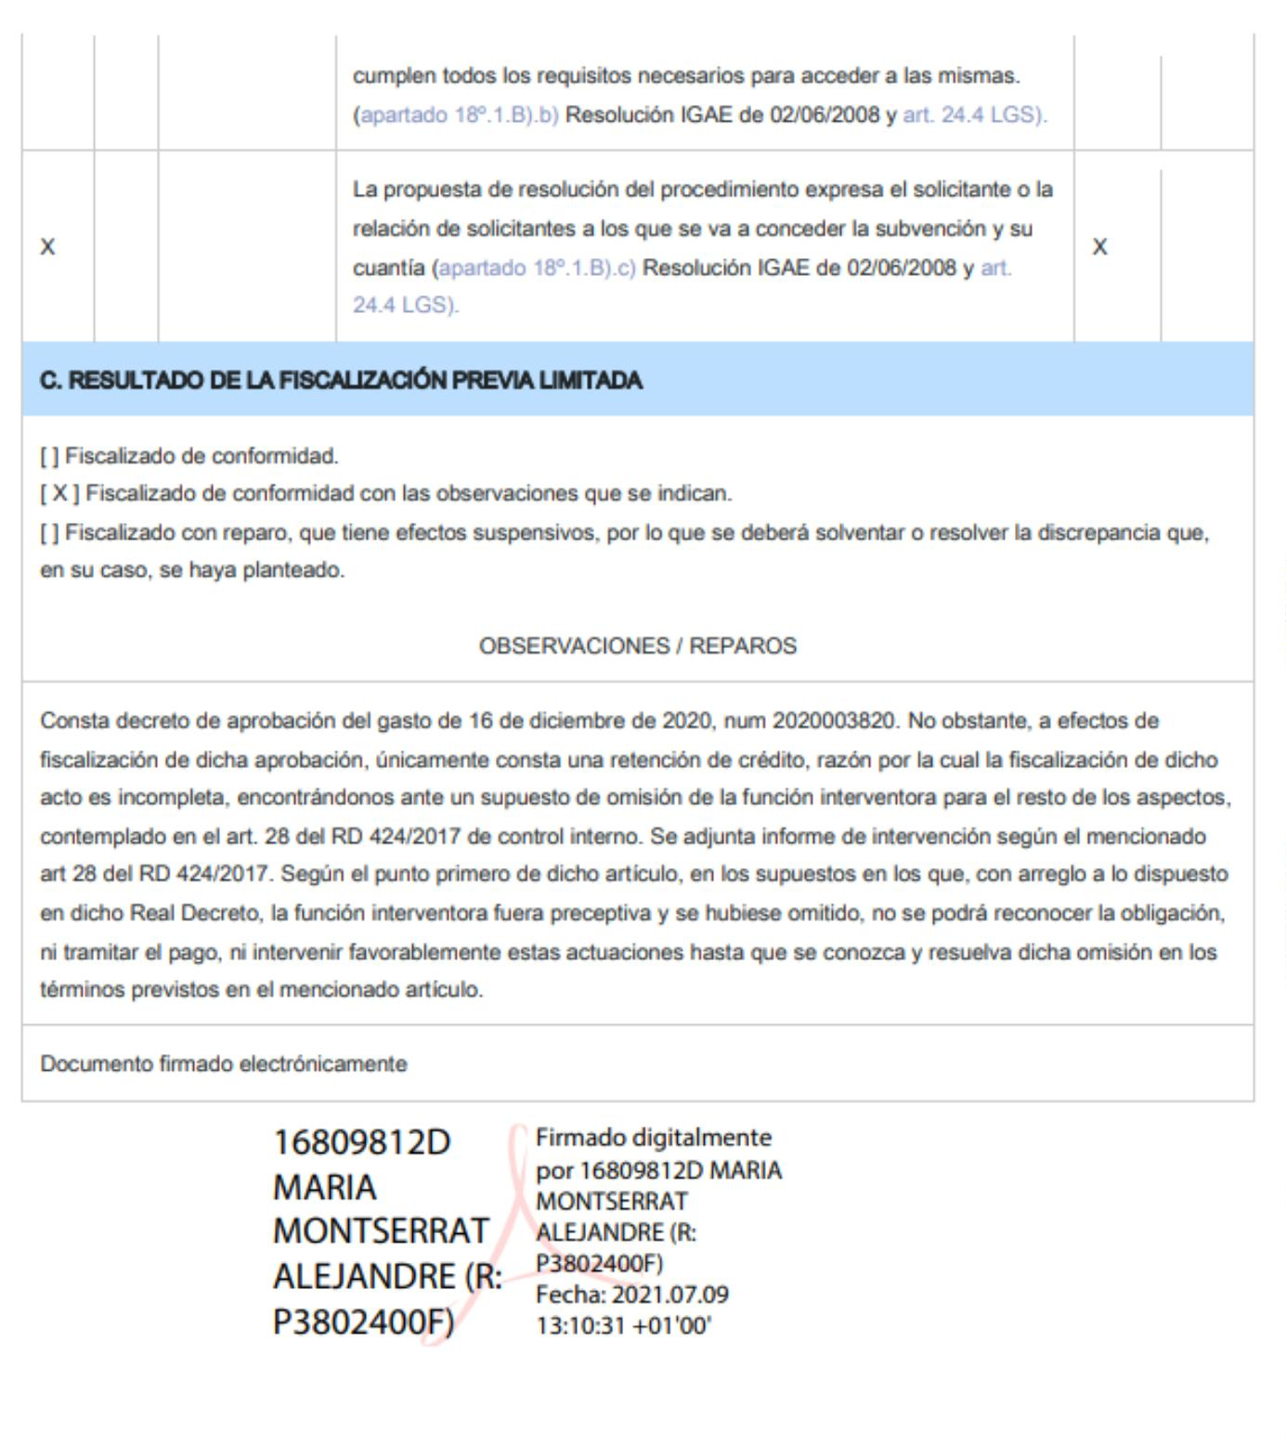
2
0210025531272021
5
ExMcamríoa.NAoyuelniataGmaiercnítaoLdeealL-oAslLclaalndoessad-ePrAersididaennet.aPlaFzeacdheaE:1s3p/a0ñ7a/2S0/2N1 1•3C:5.P4:3585760• LOS LLANOS DE ARIDANE- LA PALMA • Tfno.: 922 460
Copia Auténtica
111•Fax.:922461264
La autenticidad de este documento se puede comprobar introduciendo el código CC77B8E9D25925F299458BD18F705BF3 en la
www.aridane.org e-mail: informacion@aridane.org
de
siguiente dirección https://eadmin.aridane.org/ de la Sede Electrónica de la Entidad.
Documento Electrónico
Firmantes:
PEREZ AFONSO MIRIAM
SELLO ELECTRÓNICO DEL AYUNTAMIENTO DE LOASIENTO 8/2021. JUNTAS DE GOBI27-07-2021 09:39
Secretaria General
13-07-2021 13:11
GARCIA LEAL MARIA NOELIA
Alcaldesa-Presidenta
13-07-2021 13:54

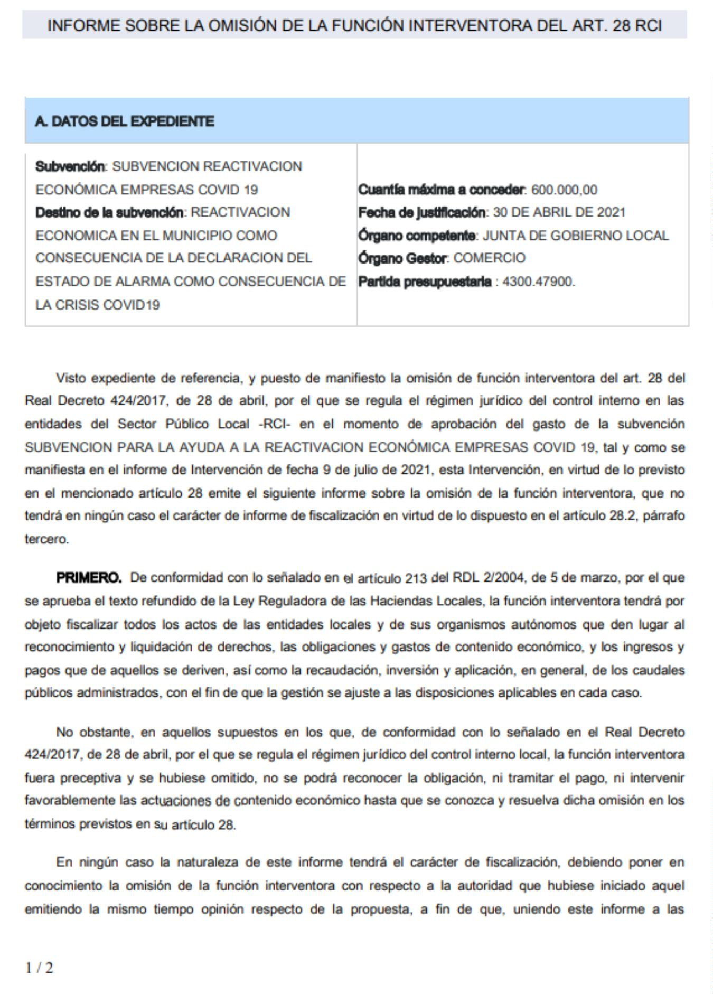
2
0210025531272021
6
ExMcamríoa.NAoyuelniataGmaiercnítaoLdeealL-oAslLclaalndoessad-ePrAersididaennet.aPlaFzeacdheaE:1s3p/a0ñ7a/2S0/2N1 1•3C:5.P4:3585760• LOS LLANOS DE ARIDANE- LA PALMA • Tfno.: 922 460
Copia Auténtica
111•Fax.:922461264
La autenticidad de este documento se puede comprobar introduciendo el código CC77B8E9D25925F299458BD18F705BF3 en la
www.aridane.org e-mail: informacion@aridane.org
de
siguiente dirección https://eadmin.aridane.org/ de la Sede Electrónica de la Entidad.
Documento Electrónico
Firmantes:
PEREZ AFONSO MIRIAM
SELLO ELECTRÓNICO DEL AYUNTAMIENTO DE LOASIENTO 8/2021. JUNTAS DE GOBI27-07-2021 09:39
Secretaria General
13-07-2021 13:11
GARCIA LEAL MARIA NOELIA
Alcaldesa-Presidenta
13-07-2021 13:54

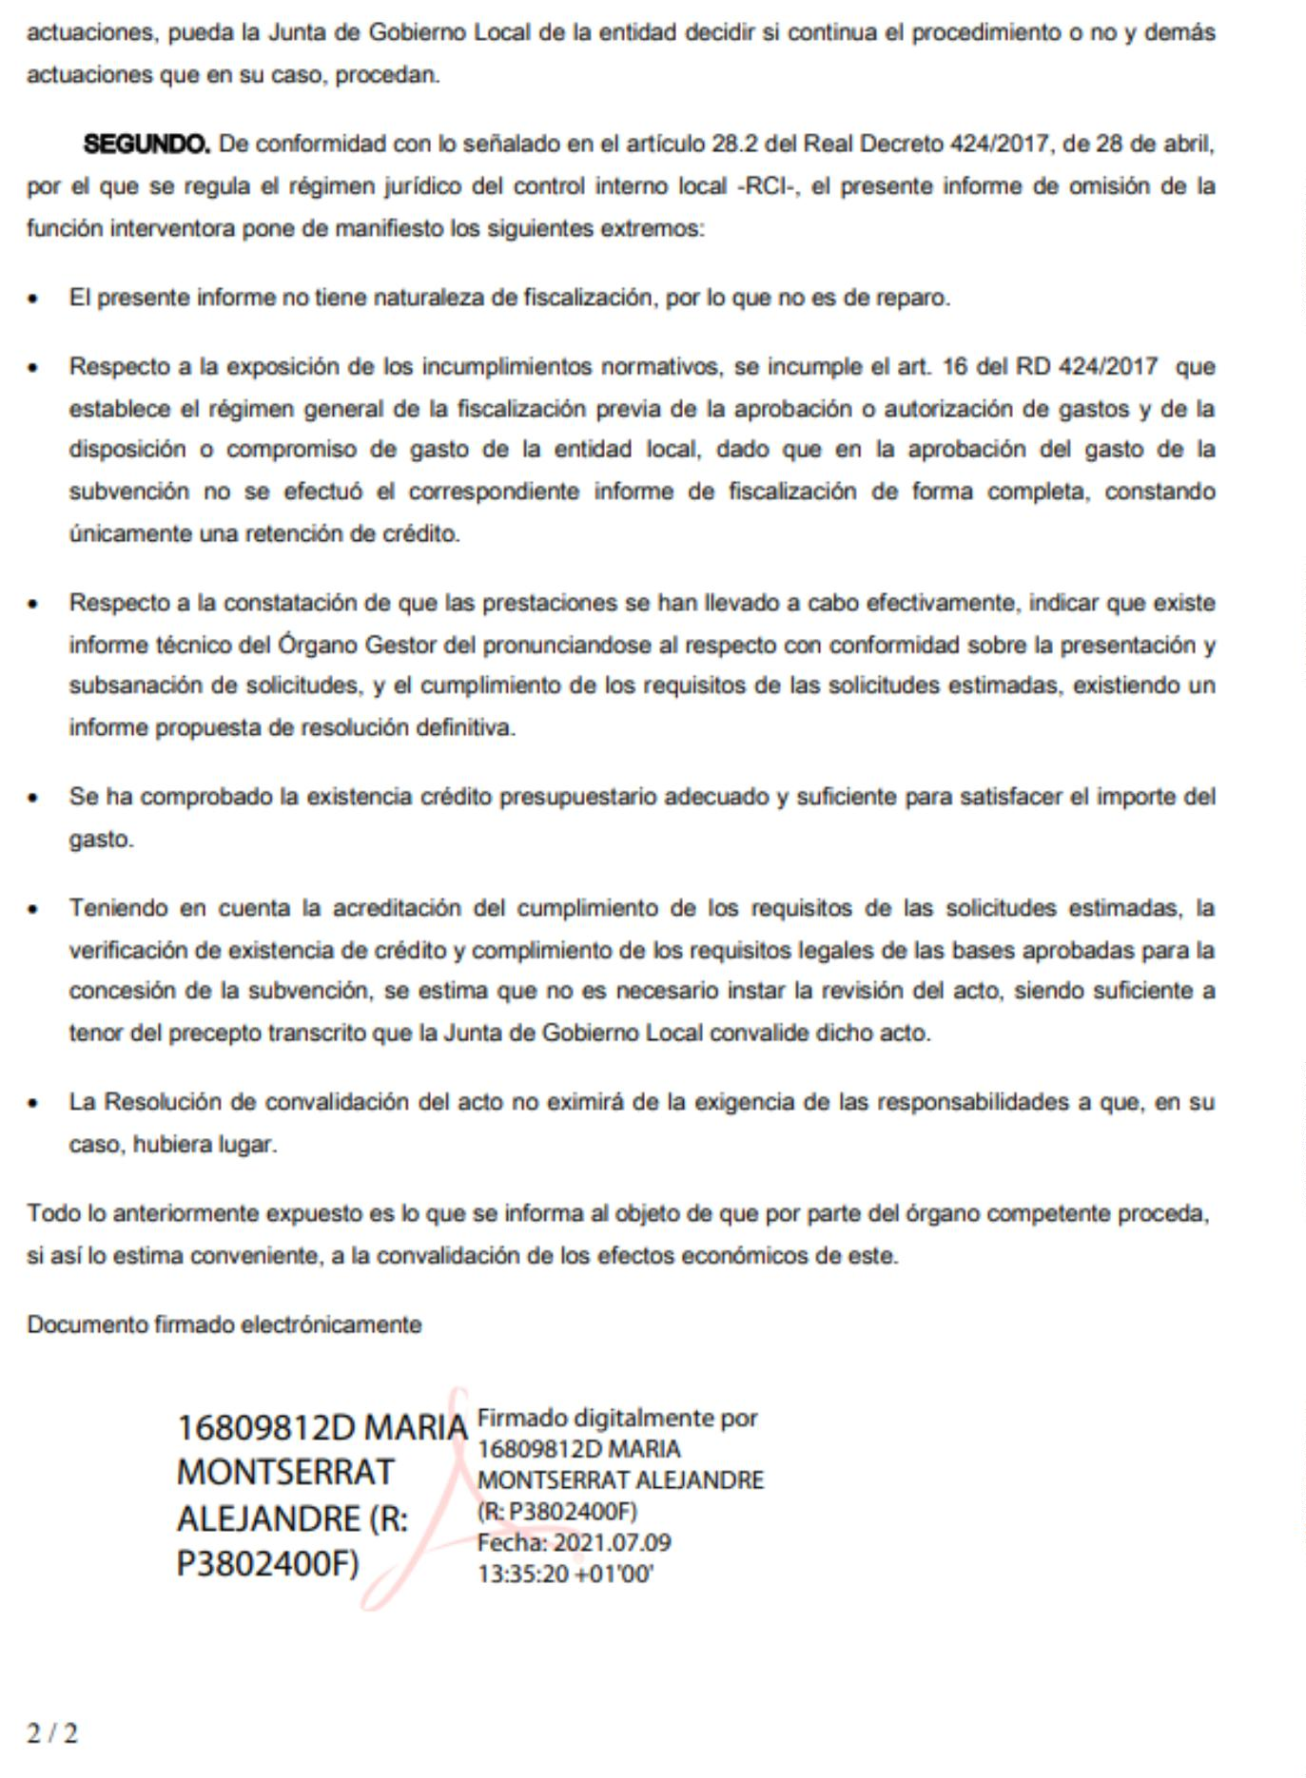
2
0210025531272021
7
ExMcamríoa.NAoyuelniataGmaiercnítaoLdeealL-oAslLclaalndoessad-ePrAersididaennet.aPlaFzeacdheaE:1s3p/a0ñ7a/2S0/2N1 1•3C:5.P4:3585760• LOS LLANOS DE ARIDANE- LA PALMA • Tfno.: 922 460
Copia Auténtica
111•Fax.:922461264
La autenticidad de este documento se puede comprobar introduciendo el código CC77B8E9D25925F299458BD18F705BF3 en la
www.aridane.org e-mail: informacion@aridane.org
de
siguiente dirección https://eadmin.aridane.org/ de la Sede Electrónica de la Entidad.
Documento Electrónico
Firmantes:
PEREZ AFONSO MIRIAM
SELLO ELECTRÓNICO DEL AYUNTAMIENTO DE LOASIENTO 8/2021. JUNTAS DE GOBI27-07-2021 09:39
Secretaria General
13-07-2021 13:11
GARCIA LEAL MARIA NOELIA
Alcaldesa-Presidenta
13-07-2021 13:54

2
0210025531272021
Toma la palabra Don Felipe Ramos para manifestar que no le
queda claro que sean ellos los que tienen que resolver la
convalidación del acto. Que no tiene claro por qué hay que
subsanar esa omisión procedimental. Afirma que no tiene claro que
sea la única forma. Que por qué retrotraer, por qué el informe no
se puede elaborar. La Secretaria señala que el informe de
fiscalización se solicitó, pero, por causas, no se emitió. La
interventora señaló que, al serla Junta de Gobierno competente
para resolver el otorgamiento, también lo es para convalidar el
acto. Que se dictamina como cualquier asunto que ha de ser
resuelto en Junta de Gobierno.
No suscitándose más debate sobre dicho asunto, la Comisión
Informativa acuerda por 4 votos a favor del Grupo Popular y 2
votos de abstención de los grupos (Coalición Canaria y Grupo
Mixto por Izquierda Unida Canaria), elevar el siguiente dictamen
al Pleno de la Corporación:
Primero: Acordar la convalidación de la autorización del
gasto por omisión parcial de fiscalización de la subvención para
la ayuda a la reactivación de la actividad económica en el
municipio de Los Llanos de Aridane como consecuencia de la
declaración del estado de alarma para la gestión de la situación
de crisis ocasionada por Covid-19.”
No suscitándose debate sobre dicho asunto, la Junta de
Gobierno Local acuerda por unanimidad, adoptar el siguiente
acuerdo:
PRIMERO: Acordar la convalidación de la autorización del
gasto por omisión parcial de fiscalización de la subvención para
la ayuda a la reactivación de la actividad económica en el
municipio de Los Llanos de Aridane como consecuencia de la
declaración del estado de alarma para la gestión de la situación
de crisis ocasionada por Covid-19.
3.- SUBVENCIÓN PARA LA AYUDA A LA REACTIVACIÓN DE LA ACTIVIDAD
ECONÓMICA EN EL MUNICIPIO DE LOS LLANOS DE ARIDANE COMO
CONSECUENCIA DE LA DECLARACIÓN DEL ESTADO DE ALARMA PARA LA
GESTIÓN DE LA SITUACIÓN DE CRISIS OCASIONADA POR COVID-19.
Se da cuenta por Secretaría de orden de la Alcaldía, del
dictamen de la Comisión Informativa de Promoción Económica y
8
ExMcamríoa.NAoyuelniataGmaiercnítaoLdeealL-oAslLclaalndoessad-ePrAersididaennet.aPlaFzeacdheaE:1s3p/a0ñ7a/2S0/2N1 1•3C:5.P4:3585760• LOS LLANOS DE ARIDANE- LA PALMA • Tfno.: 922 460
Copia Auténtica
111•Fax.:922461264
de
La autenticidad de este documento se puede comprobar introduciendo el código CC77B8E9D25925F299458BD18F705BF3 en la
www.aridane.org e-mail: informacion@aridane.org
siguiente dirección https://eadmin.aridane.org/ de la Sede Electrónica de la Entidad.
Documento Electrónico
Firmantes:
PEREZ AFONSO MIRIAM
SELLO ELECTRÓNICO DEL AYUNTAMIENTO DE LOASIENTO 8/2021. JUNTAS DE GOBI27-07-2021 09:39
Secretaria General
13-07-2021 13:11
GARCIA LEAL MARIA NOELIA
Alcaldesa-Presidenta
13-07-2021 13:54

2
0210025531272021
Desarrollo Local; Fiestas, Cultura, comercio, Sector Primario,
turismo y Participación, adoptado en sesión extraordinaria
urgente, celebrada el día 12 de julio de 2021, y cuyo tenor
literal es el siguiente:
“
3.- SUBVENCIÓN PARA LA AYUDA A LA REACTIVACIÓN DE LA ACTIVIDAD
ECONÓMICA EN EL MUNICIPIO DE LOS LLANOS DE ARIDANE COMO
CONSECUENCIA DE LA DECLARACIÓN DEL ESTADO DE ALARMA PARA LA
GESTIÓN DE LA SITUACIÓN DE CRISIS OCASIONADA POR COVID-19.
Visto el informe emitido, cuyo tenor literal es el
siguientes:
REF.:NL/AEDL
FECHA:05/07/2021
INFORME DE PROPUESTA RESOLUCIÓN DEFINITIVA SUBVENCIÓN
REACTIVACIÓN ECONOMICA EMPRESAS COVID-19
Examinado el expediente de la subvención de ayudas a la
reactivación de la actividad económica en el municipio de Los
Llanos de Aridane como consecuencia de la declaración del estado
de alarma para la gestión de la situación de crisis ocasionada
por Covid-19, se procede a la elaboración del presente informe,
formado por una técnica del área de desarrollo local, y una
letrada del servicio jurídico.
Vista la resolución, de fecha 13 de mayo de 2021, por la que
se resuelve provisionalmente la convocatoria de estas ayudas,
aprobadas por el Pleno de la Corporación, en sesión ordinaria
celebrada el pasado 26 de noviembre de 2020, publicadas en el
Boletín Oficial de la Provincia de Santa Cruz de Tenerife nº 147,
lunes 7 de diciembre de 2020, y extracto de la misma, publicada
en el mismo Boletín, de nº 154 y fecha 23 de diciembre de 2020.
Teniendo en cuenta los siguientes
ANTECEDENTES
I.- Mediante Anuncio de fecha 7 de diciembre de 2020 (BOP
S/C DE Tenerife núm. 147, lunes 7), se anuncia el Acuerdo del
pleno del ayuntamiento de fecha 26/11/2020, que adoptó el acuerdo
de aprobación de las bases de la subvención para la ayuda a la
reactivación de la actividad económica en el municipio de Los
Llanos de Aridane como consecuencia de la declaración del estado
9
ExMcamríoa.NAoyuelniataGmaiercnítaoLdeealL-oAslLclaalndoessad-ePrAersididaennet.aPlaFzeacdheaE:1s3p/a0ñ7a/2S0/2N1 1•3C:5.P4:3585760• LOS LLANOS DE ARIDANE- LA PALMA • Tfno.: 922 460
Copia Auténtica
111•Fax.:922461264
de
La autenticidad de este documento se puede comprobar introduciendo el código CC77B8E9D25925F299458BD18F705BF3 en la
www.aridane.org e-mail: informacion@aridane.org
siguiente dirección https://eadmin.aridane.org/ de la Sede Electrónica de la Entidad.
Documento Electrónico
Firmantes:
PEREZ AFONSO MIRIAM
SELLO ELECTRÓNICO DEL AYUNTAMIENTO DE LOASIENTO 8/2021. JUNTAS DE GOBI27-07-2021 09:39
Secretaria General
13-07-2021 13:11
GARCIA LEAL MARIA NOELIA
Alcaldesa-Presidenta
13-07-2021 13:54

2
0210025531272021
de alarma para la gestión de la situación de crisis ocasionada
por la situación de crisis COVID-19 en el tejido productivo en el
municipio de Los Llanos de Aridane, bien por cierre temporal o
por minoración ostensible de su actividad, para todas las
solicitudes que cumplan los requisitos de beneficiarios que
señalan sus bases.
II.- Con fecha 09/04/2021 se anuncia un plazo de subsanación
de defectos de las solicitudes y documentación presentada en esta
convocatoria de ayudas, requiriendo a los interesados, con el
número de registro de entrada de referencia, a fin de que
subsanen la falta o completen su documentación, teniéndolos por
desistidos de su solicitud si no lo hicieren.
III.- Recibidas las mismas, se procedió por personal
municipal coordinado por la ADL, al estudio y valoración de las
solicitudes, a fin de efectuar la propuesta de resolución de los
admitidos y excluidos y de la aplicación de los criterios de
valoración, de otorgamiento de la subvención a fin de determinar
la cuantía de las ayudas a cada uno de los beneficiarios y hasta
el agotamiento de la financiación disponible en esta
convocatoria.
IV.-Con fecha 13/05/2021 se anuncia la propuesta de
resolución provisional, la cual establece un periodo de
alegaciones de 10 días hábiles (hasta el 27/05/2021), a los
efectos de que por los admitidos y excluidos en esta
convocatoria, se puedan presentar las alegaciones que a su
derecho convenga, tanto en referencia a la no admisión, como en
relación a la valoración que se efectúa por el equipo municipal y
atribución de la cuantía de la ayuda en atención a los criterios
de valoración y su aplicación que se expresan en este informe
propuesta.
V.- Transcurrido el periodo de alegaciones, se procede a la
valoración de las mismas, cuyo resultado, en los que queda
acreditado el cumplimiento de los requisitos para ser
beneficiario de estas ayudas, así como los motivos de
incumplimiento de aquellas solicitudes que han sido finalmente
desestimadas, es el siguiente:
Alegaciones presentadas: 53
Estimadas:15
Desestimadas:37
Renuncias presentadas: 1
1
0
ExMcamríoa.NAoyuelniataGmaiercnítaoLdeealL-oAslLclaalndoessad-ePrAersididaennet.aPlaFzeacdheaE:1s3p/a0ñ7a/2S0/2N1 1•3C:5.P4:3585760• LOS LLANOS DE ARIDANE- LA PALMA • Tfno.: 922 460
Copia Auténtica
111•Fax.:922461264
de
La autenticidad de este documento se puede comprobar introduciendo el código CC77B8E9D25925F299458BD18F705BF3 en la
www.aridane.org e-mail: informacion@aridane.org
siguiente dirección https://eadmin.aridane.org/ de la Sede Electrónica de la Entidad.
Documento Electrónico
Firmantes:
PEREZ AFONSO MIRIAM
SELLO ELECTRÓNICO DEL AYUNTAMIENTO DE LOASIENTO 8/2021. JUNTAS DE GOBI27-07-2021 09:39
Secretaria General
13-07-2021 13:11
GARCIA LEAL MARIA NOELIA
Alcaldesa-Presidenta
13-07-2021 13:54

2
0210025531272021
VI.- El órgano competente para su aprobación definitiva será
la Junta de Gobierno Local, previo dictamen de la comisión
informativa competente. Asimismo, se remitirá la información
requerida por la Base de Datos Nacional de Subvenciones, respecto
de la convocatoria y Bases reguladoras una vez aprobadas por la
Junta de Gobierno. En cumplimiento de las disposiciones recogidas
en la Ley 38/2003 de 17 de noviembre, General de Subvenciones se
procederá a publicar en la Base de Datos Nacional de Subvenciones
las ayudas concedidas una vez se dicte la correspondiente
Resolución Definitiva.
VII.- A la vista del expediente por el que se aprueba, por
esta Corporación, se trata de una subvención otorgada en régimen
de concurrencia competitiva siendo la cuantía total para esta
convocatoria de 600.000€, cuantía que será abonada con cargo a
créditos disponibles en el Estado de Gastos del presupuesto de la
entidad para 2021.
VIII.- Las ayudas que se conceden lo serán teniendo en cuenta
los principios de publicidad, igualdad, concurrencia y
objetividad de la concesión.
IX.- Las Bases de referencia prevén la concesión de estas
ayudas articulando al efecto un procedimiento de concurrencia
competitiva.
X. La propuesta de resolución definitiva de admitidos, con la
valoración de las mismas para su cuantificación en consideración
a lo establecido en las bases de la convocatoria punto 4, así
como la adjudicación de los criterios de otorgamiento de la
subvención que se expresan en el punto 5 de las bases, y la
cuantificación de la ayuda, previa cuantificación de los puntos,
atienden a los siguientes criterios y fórmulas en aplicación de
los criterios que señalan las bases.
XI. FÓRMULA DE VALORACIÓN.
La admisión supone la asignación automática de 300,00 € a
cada admitido/beneficiario.
Una vez se acredita la admisión se aplican criterios de
valoración, de otorgamiento de la subvención, con la atribución,
según la baremación que establecen las mismas y el grado de
1
1
ExMcamríoa.NAoyuelniataGmaiercnítaoLdeealL-oAslLclaalndoessad-ePrAersididaennet.aPlaFzeacdheaE:1s3p/a0ñ7a/2S0/2N1 1•3C:5.P4:3585760• LOS LLANOS DE ARIDANE- LA PALMA • Tfno.: 922 460
Copia Auténtica
111•Fax.:922461264
de
La autenticidad de este documento se puede comprobar introduciendo el código CC77B8E9D25925F299458BD18F705BF3 en la
www.aridane.org e-mail: informacion@aridane.org
siguiente dirección https://eadmin.aridane.org/ de la Sede Electrónica de la Entidad.
Documento Electrónico
Firmantes:
PEREZ AFONSO MIRIAM
SELLO ELECTRÓNICO DEL AYUNTAMIENTO DE LOASIENTO 8/2021. JUNTAS DE GOBI27-07-2021 09:39
Secretaria General
13-07-2021 13:11
GARCIA LEAL MARIA NOELIA
Alcaldesa-Presidenta
13-07-2021 13:54





2
0210025531272021
cumplimiento de los requisitos que señalan las bases, con un
máximo de 15 puntos por solicitud.
El valor del punto se establece bajo la siguiente fórmula;
Partiendo del número total de solicitudes admitidas, se
multiplicará este número por 300,00 €, lo que dará el total de
cantidad asignada del crédito total de 600.000€, así como el
resto de crédito disponible para asignar en consideración a los
puntos que obtiene cada solicitud, con un límite máximo, para
cada una de ellas de 2.000,00 €.
Por tanto, una vez se aplica a la cantidad de 300,00 € por
solicitud admitida, el resto de cantidad que se le asigna en
consideración a los criterios de valoración y la adjudicación de
los puntos.
AYUDA= 300,00 euros + (puntos obtenidos solicitante en la
valoración * ( 600.000,00 euros- (300,00 euros*nº solicitudes
admitidas))/total de puntos asignados en la valoración)
CONSIDERACIONES JURÍDICAS
Para la resolución de dichas ayudas se ha realizado de
conformidad con:
-
La Ley 38/2003, de 17 de noviembre, general de Subvenciones
-Ley 39/2015, de 1 de octubre, del Procedimiento Administrativo
Común de las Administraciones Públicas.
Ley 40/2015, de 1 de octubre, de Régimen Jurídico del Sector
Público.
Bases específicas de las ayudas, aprobadas por el Pleno de la
-
-
Corporación en sesión ordinaria celebrada el pasado 26 de
noviembre de 2020 y publicadas en el Boletín Oficial de la
Provincia de Santa Cruz de Tenerife nº 147, lunes 7 de diciembre
de 2020.
RESUELVO
En su virtud, y de conformidad a lo expuesto se emite la
siguiente PROPUESTA DE RESOLUCIÓN DEFINITIVA:
Primero. Conceder definitivamente las correspondientes
subvenciones a los interesados/as del Anexo I, conforme a los
criterios de adjudicación establecidos en las bases reguladoras,
1
2
ExMcamríoa.NAoyuelniataGmaiercnítaoLdeealL-oAslLclaalndoessad-ePrAersididaennet.aPlaFzeacdheaE:1s3p/a0ñ7a/2S0/2N1 1•3C:5.P4:3585760• LOS LLANOS DE ARIDANE- LA PALMA • Tfno.: 922 460
Copia Auténtica
111•Fax.:922461264
de
La autenticidad de este documento se puede comprobar introduciendo el código CC77B8E9D25925F299458BD18F705BF3 en la
www.aridane.org e-mail: informacion@aridane.org
siguiente dirección https://eadmin.aridane.org/ de la Sede Electrónica de la Entidad.
Documento Electrónico
Firmantes:
PEREZ AFONSO MIRIAM
SELLO ELECTRÓNICO DEL AYUNTAMIENTO DE LOASIENTO 8/2021. JUNTAS DE GOBI27-07-2021 09:39
Secretaria General
13-07-2021 13:11
GARCIA LEAL MARIA NOELIA
Alcaldesa-Presidenta
13-07-2021 13:54

2
0210025531272021
y teniendo en cuenta la reducción de los importes concedidos
provisionalmente debido a las alegaciones estimadas.
Segundo. Denegar las subvenciones solicitadas por los
interesados/as en el Anexo II y por los motivos que se indican en
el mismo.
Tercero. Declarar desistidas las solicitudes presentadas por
los interesados/as que se indican en el Anexo III.
Cuarto. Proceder acto seguido a disponer a favor de los
mismos, a los correspondientes importes con cargo al crédito
aprobado ascendente a 600.000,00 € para hacer frente a las
solicitudes de subvención presentadas por los interesados/as.
En Los Llanos de Aridane a 06 de julio de 2021
Toma la palabra la Alcaldesa para señalar que se estimaron en
torno a 460 ó 461, denegadas aproximadamente 112 y una renuncia.
Don Felipe Ramos manifiesta que, tal y como se señaló en
Comisión, los cambios son poco significativos. Agradece el
trabajo de todos los Técnicos implicados.
1
3
ExMcamríoa.NAoyuelniataGmaiercnítaoLdeealL-oAslLclaalndoessad-ePrAersididaennet.aPlaFzeacdheaE:1s3p/a0ñ7a/2S0/2N1 1•3C:5.P4:3585760• LOS LLANOS DE ARIDANE- LA PALMA • Tfno.: 922 460
Copia Auténtica
111•Fax.:922461264
de
La autenticidad de este documento se puede comprobar introduciendo el código CC77B8E9D25925F299458BD18F705BF3 en la
www.aridane.org e-mail: informacion@aridane.org
siguiente dirección https://eadmin.aridane.org/ de la Sede Electrónica de la Entidad.
Documento Electrónico
Firmantes:
PEREZ AFONSO MIRIAM
SELLO ELECTRÓNICO DEL AYUNTAMIENTO DE LOASIENTO 8/2021. JUNTAS DE GOBI27-07-2021 09:39
Secretaria General
13-07-2021 13:11
GARCIA LEAL MARIA NOELIA
Alcaldesa-Presidenta
13-07-2021 13:54

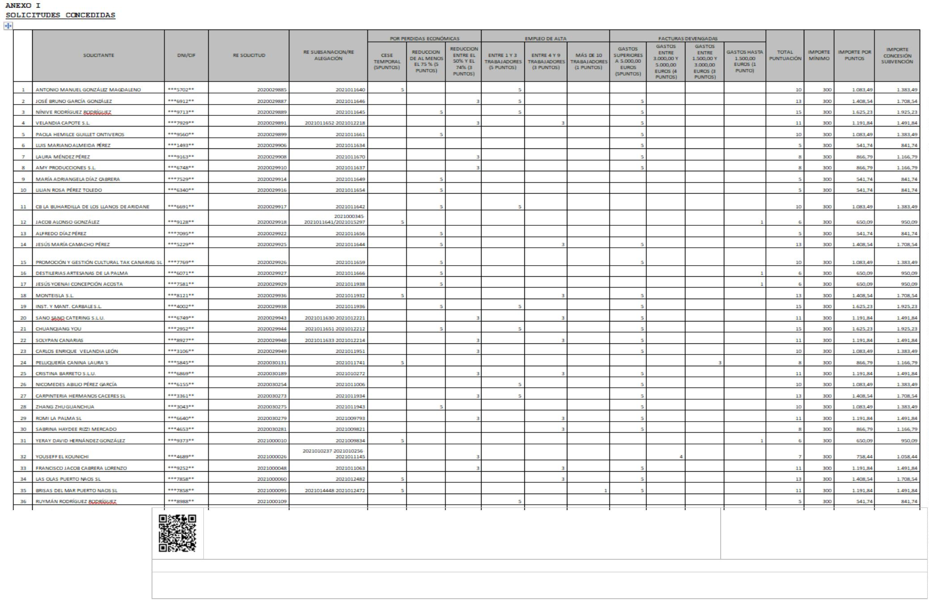
2
0210025531272021
1
4
María Noelia García Leal - Alcaldesa-Presidenta Fecha :13/07/2021 13:54:55
Copia Auténtica
Excmo. Ayuntamiento de Los Llanos de
laza de España S/N • C.P 38760• LOS LLANOS DE ARIDANE- LA PALMA • Tfno.: 922 460 111•Fax.:922461264
de
La autenticidad de este documento se puede comprobar introduciendo el código CC77B8E9D25925F299458BD18F705BF3 en la
www.aridane.org
e-mail: informacion@aridane.org
siguiente dirección https://eadmin.aridane.org/ de la Sede Electrónica de la Entidad.
Documento Electrónico
Firmantes:
PEREZ AFONSO MIRIAM
SELLO ELECTRÓNICO DEL AYUNTAMIENTO DE LOASIENTO 8/2021. JUNTAS DE GOBI27-07-2021 09:39
Secretaria General
13-07-2021 13:11
GARCIA LEAL MARIA NOELIA
Alcaldesa-Presidenta
13-07-2021 13:54

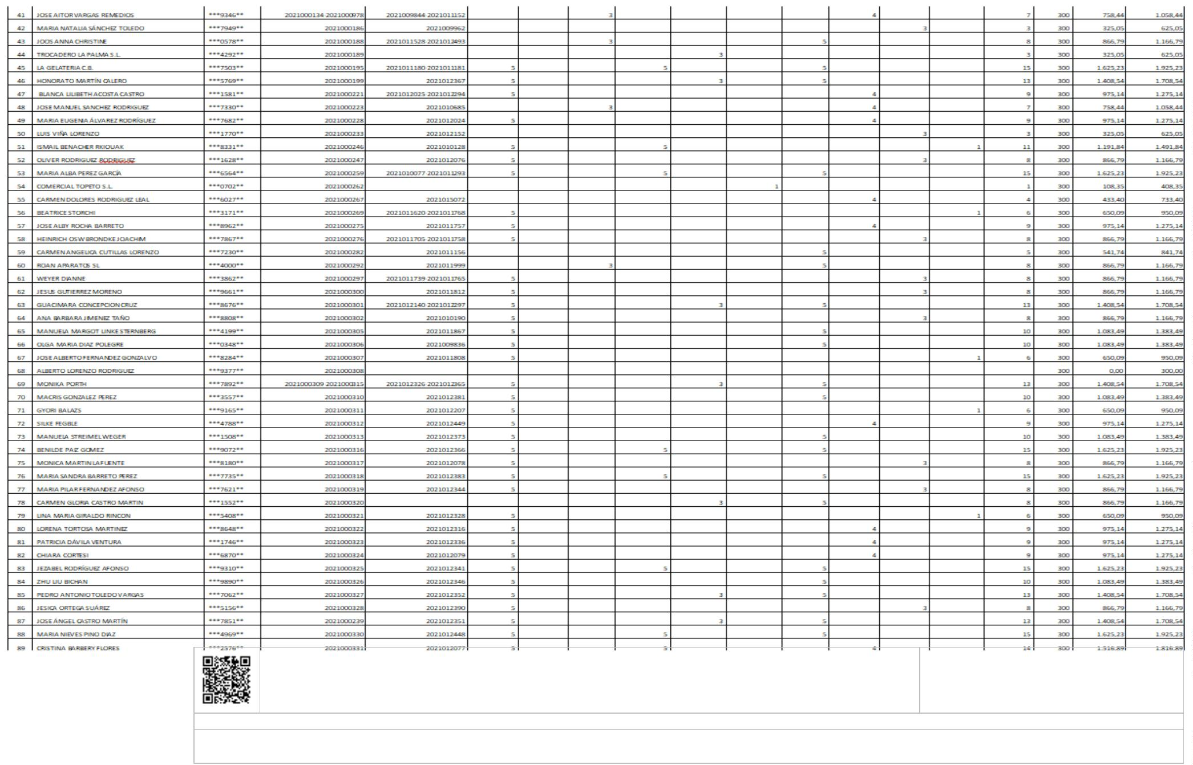
2
0210025531272021
1
5
María Noelia García Leal - Alcaldesa-Presidenta Fecha :13/07/2021 13:54:55
Copia Auténtica
Excmo. Ayuntamiento de Los Llanos de
laza de España S/N • C.P 38760• LOS LLANOS DE ARIDANE- LA PALMA • Tfno.: 922 460 111•Fax.:922461264
de
La autenticidad de este documento se puede comprobar introduciendo el código CC77B8E9D25925F299458BD18F705BF3 en la
www.aridane.org
e-mail: informacion@aridane.org
siguiente dirección https://eadmin.aridane.org/ de la Sede Electrónica de la Entidad.
Documento Electrónico
Firmantes:
PEREZ AFONSO MIRIAM
SELLO ELECTRÓNICO DEL AYUNTAMIENTO DE LOASIENTO 8/2021. JUNTAS DE GOBI27-07-2021 09:39
Secretaria General
13-07-2021 13:11
GARCIA LEAL MARIA NOELIA
Alcaldesa-Presidenta
13-07-2021 13:54

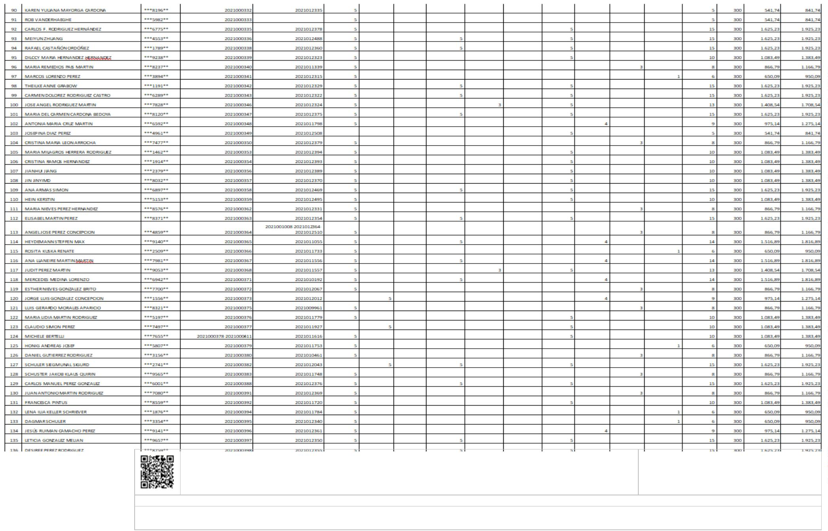
2
0210025531272021
1
6
María Noelia García Leal - Alcaldesa-Presidenta Fecha :13/07/2021 13:54:55
Copia Auténtica
Excmo. Ayuntamiento de Los Llanos de
laza de España S/N • C.P 38760• LOS LLANOS DE ARIDANE- LA PALMA • Tfno.: 922 460 111•Fax.:922461264
de
La autenticidad de este documento se puede comprobar introduciendo el código CC77B8E9D25925F299458BD18F705BF3 en la
www.aridane.org
e-mail: informacion@aridane.org
siguiente dirección https://eadmin.aridane.org/ de la Sede Electrónica de la Entidad.
Documento Electrónico
Firmantes:
PEREZ AFONSO MIRIAM
SELLO ELECTRÓNICO DEL AYUNTAMIENTO DE LOASIENTO 8/2021. JUNTAS DE GOBI27-07-2021 09:39
Secretaria General
13-07-2021 13:11
GARCIA LEAL MARIA NOELIA
Alcaldesa-Presidenta
13-07-2021 13:54

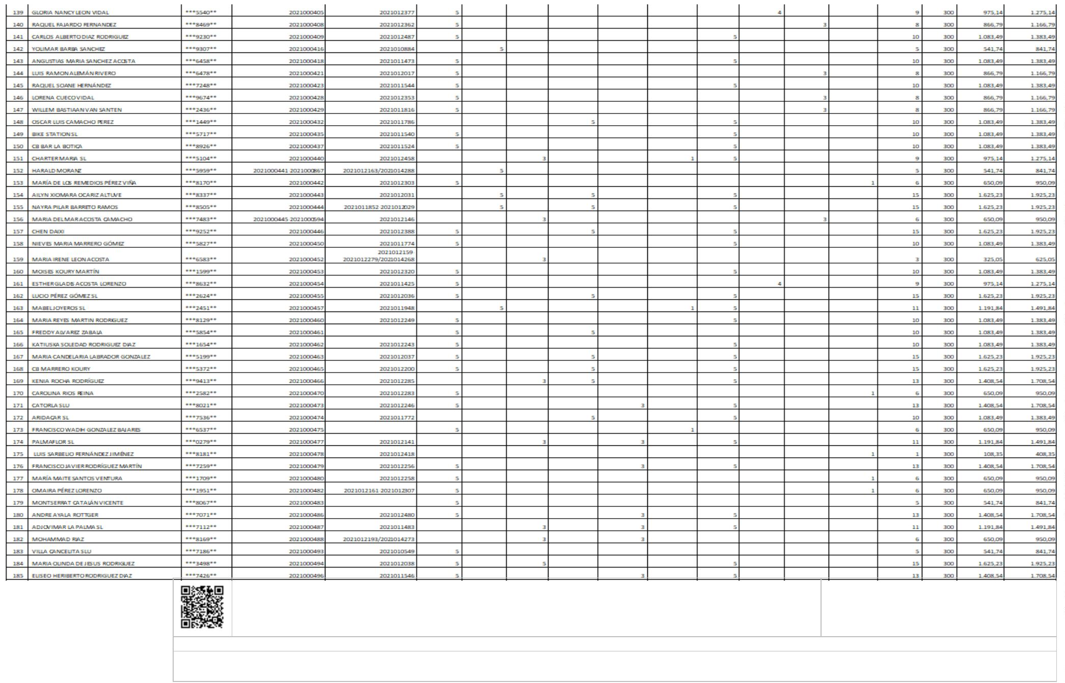
2
0210025531272021
1
7
María Noelia García Leal - Alcaldesa-Presidenta Fecha :13/07/2021 13:54:55
Copia Auténtica
Excmo. Ayuntamiento de Los Llanos de
laza de España S/N • C.P 38760• LOS LLANOS DE ARIDANE- LA PALMA • Tfno.: 922 460 111•Fax.:922461264
de
La autenticidad de este documento se puede comprobar introduciendo el código CC77B8E9D25925F299458BD18F705BF3 en la
www.aridane.org
e-mail: informacion@aridane.org
siguiente dirección https://eadmin.aridane.org/ de la Sede Electrónica de la Entidad.
Documento Electrónico
Firmantes:
PEREZ AFONSO MIRIAM
SELLO ELECTRÓNICO DEL AYUNTAMIENTO DE LOASIENTO 8/2021. JUNTAS DE GOBI27-07-2021 09:39
Secretaria General
13-07-2021 13:11
GARCIA LEAL MARIA NOELIA
Alcaldesa-Presidenta
13-07-2021 13:54

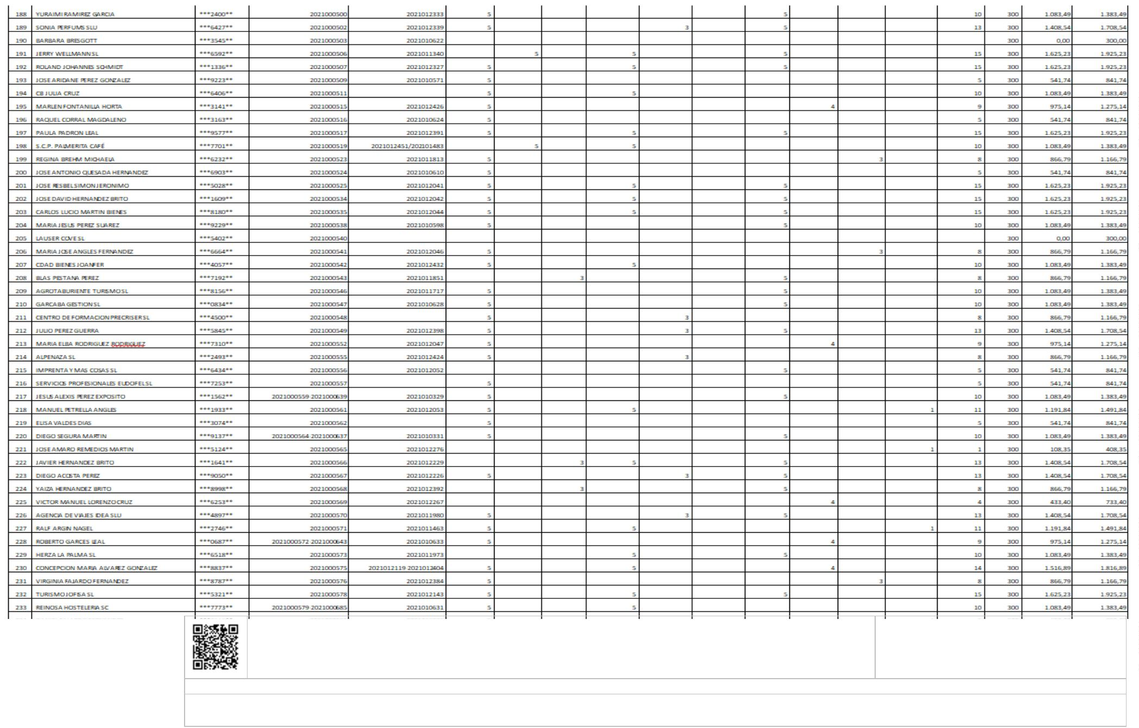
2
0210025531272021
1
8
María Noelia García Leal - Alcaldesa-Presidenta Fecha :13/07/2021 13:54:55
Copia Auténtica
Excmo. Ayuntamiento de Los Llanos de
laza de España S/N • C.P 38760• LOS LLANOS DE ARIDANE- LA PALMA • Tfno.: 922 460 111•Fax.:922461264
de
La autenticidad de este documento se puede comprobar introduciendo el código CC77B8E9D25925F299458BD18F705BF3 en la
www.aridane.org
e-mail: informacion@aridane.org
siguiente dirección https://eadmin.aridane.org/ de la Sede Electrónica de la Entidad.
Documento Electrónico
Firmantes:
PEREZ AFONSO MIRIAM
SELLO ELECTRÓNICO DEL AYUNTAMIENTO DE LOASIENTO 8/2021. JUNTAS DE GOBI27-07-2021 09:39
Secretaria General
13-07-2021 13:11
GARCIA LEAL MARIA NOELIA
Alcaldesa-Presidenta
13-07-2021 13:54

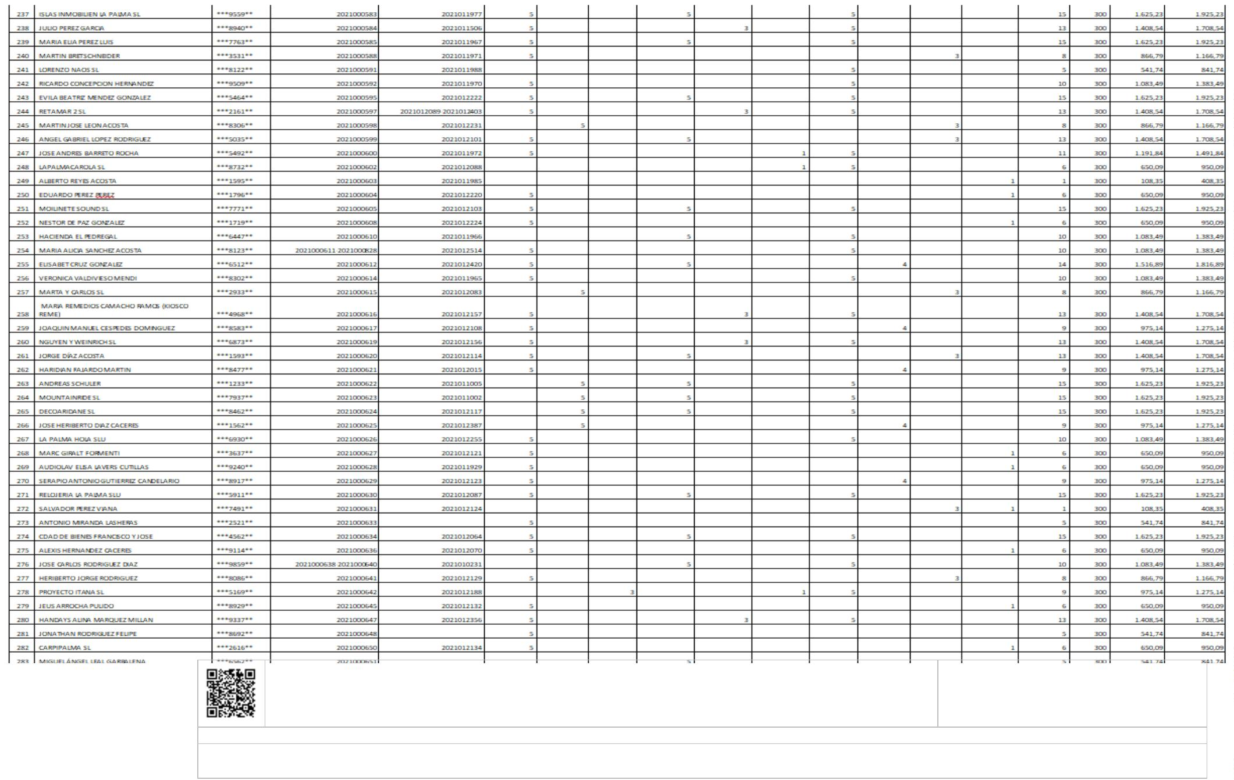
2
0210025531272021
1
9
María Noelia García Leal - Alcaldesa-Presidenta Fecha :13/07/2021 13:54:55
Copia Auténtica
Excmo. Ayuntamiento de Los Llanos de
laza de España S/N • C.P 38760• LOS LLANOS DE ARIDANE- LA PALMA • Tfno.: 922 460 111•Fax.:922461264
de
La autenticidad de este documento se puede comprobar introduciendo el código CC77B8E9D25925F299458BD18F705BF3 en la
www.aridane.org
e-mail: informacion@aridane.org
siguiente dirección https://eadmin.aridane.org/ de la Sede Electrónica de la Entidad.
Documento Electrónico
Firmantes:
PEREZ AFONSO MIRIAM
SELLO ELECTRÓNICO DEL AYUNTAMIENTO DE LOASIENTO 8/2021. JUNTAS DE GOBI27-07-2021 09:39
Secretaria General
13-07-2021 13:11
GARCIA LEAL MARIA NOELIA
Alcaldesa-Presidenta
13-07-2021 13:54

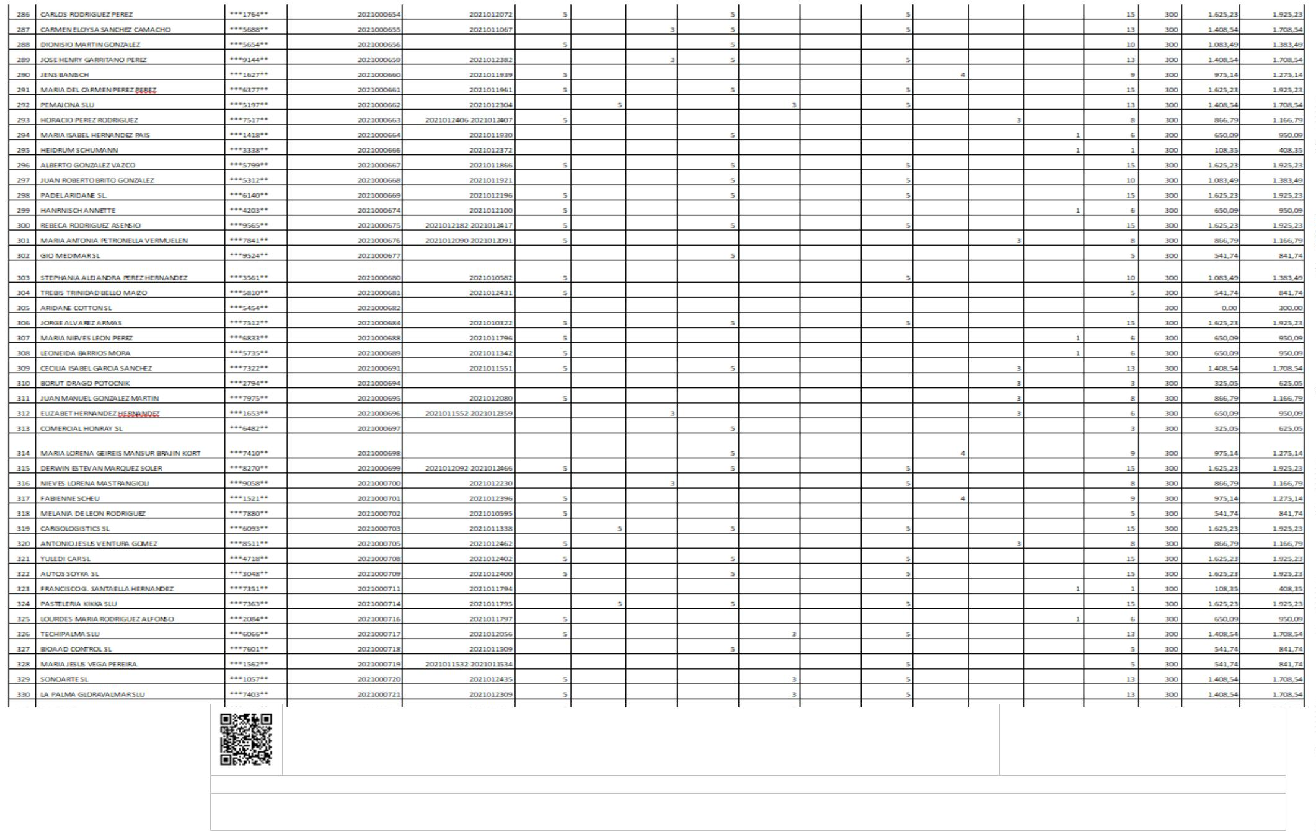
2
0210025531272021
2
0
María Noelia García Leal - Alcaldesa-Presidenta Fecha :13/07/2021 13:54:55
Copia Auténtica
Excmo. Ayuntamiento de Los Llanos de
laza de España S/N • C.P 38760• LOS LLANOS DE ARIDANE- LA PALMA • Tfno.: 922 460 111•Fax.:922461264
de
La autenticidad de este documento se puede comprobar introduciendo el código CC77B8E9D25925F299458BD18F705BF3 en la
www.aridane.org
e-mail: informacion@aridane.org
siguiente dirección https://eadmin.aridane.org/ de la Sede Electrónica de la Entidad.
Documento Electrónico
Firmantes:
PEREZ AFONSO MIRIAM
SELLO ELECTRÓNICO DEL AYUNTAMIENTO DE LOASIENTO 8/2021. JUNTAS DE GOBI27-07-2021 09:39
Secretaria General
13-07-2021 13:11
GARCIA LEAL MARIA NOELIA
Alcaldesa-Presidenta
13-07-2021 13:54

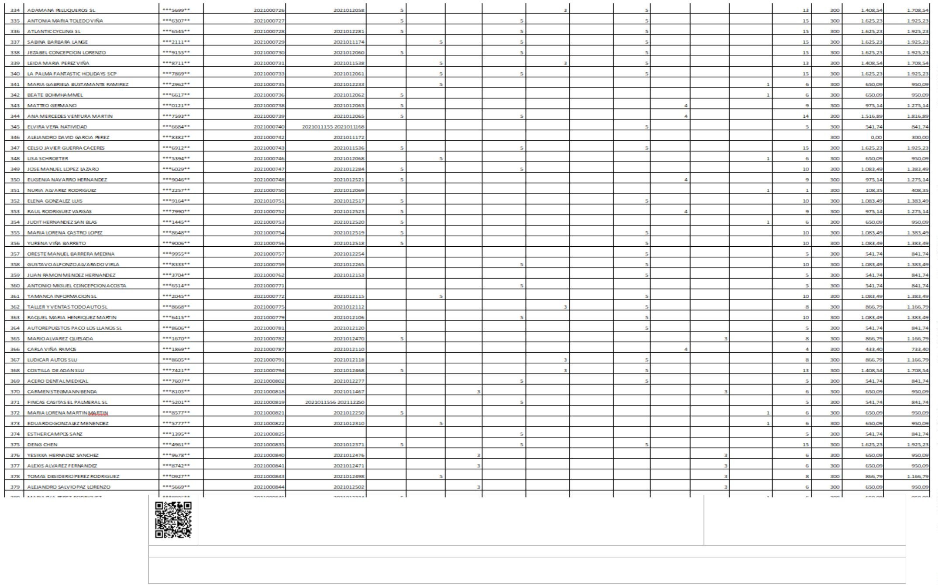
2
0210025531272021
2
1
María Noelia García Leal - Alcaldesa-Presidenta Fecha :13/07/2021 13:54:55
Copia Auténtica
Excmo. Ayuntamiento de Los Llanos de
laza de España S/N • C.P 38760• LOS LLANOS DE ARIDANE- LA PALMA • Tfno.: 922 460 111•Fax.:922461264
de
La autenticidad de este documento se puede comprobar introduciendo el código CC77B8E9D25925F299458BD18F705BF3 en la
www.aridane.org
e-mail: informacion@aridane.org
siguiente dirección https://eadmin.aridane.org/ de la Sede Electrónica de la Entidad.
Documento Electrónico
Firmantes:
PEREZ AFONSO MIRIAM
SELLO ELECTRÓNICO DEL AYUNTAMIENTO DE LOASIENTO 8/2021. JUNTAS DE GOBI27-07-2021 09:39
Secretaria General
13-07-2021 13:11
GARCIA LEAL MARIA NOELIA
Alcaldesa-Presidenta
13-07-2021 13:54

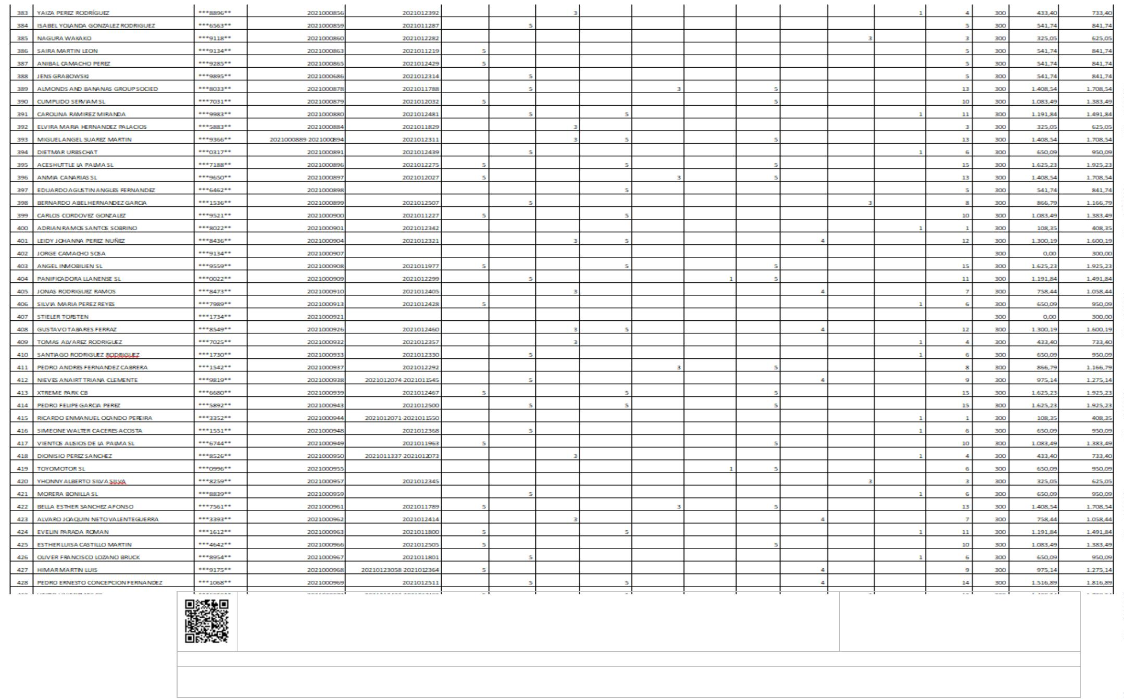
2
0210025531272021
2
2
María Noelia García Leal - Alcaldesa-Presidenta Fecha :13/07/2021 13:54:55
Copia Auténtica
Excmo. Ayuntamiento de Los Llanos de
laza de España S/N • C.P 38760• LOS LLANOS DE ARIDANE- LA PALMA • Tfno.: 922 460 111•Fax.:922461264
de
La autenticidad de este documento se puede comprobar introduciendo el código CC77B8E9D25925F299458BD18F705BF3 en la
www.aridane.org
e-mail: informacion@aridane.org
siguiente dirección https://eadmin.aridane.org/ de la Sede Electrónica de la Entidad.
Documento Electrónico
Firmantes:
PEREZ AFONSO MIRIAM
SELLO ELECTRÓNICO DEL AYUNTAMIENTO DE LOASIENTO 8/2021. JUNTAS DE GOBI27-07-2021 09:39
Secretaria General
13-07-2021 13:11
GARCIA LEAL MARIA NOELIA
Alcaldesa-Presidenta
13-07-2021 13:54

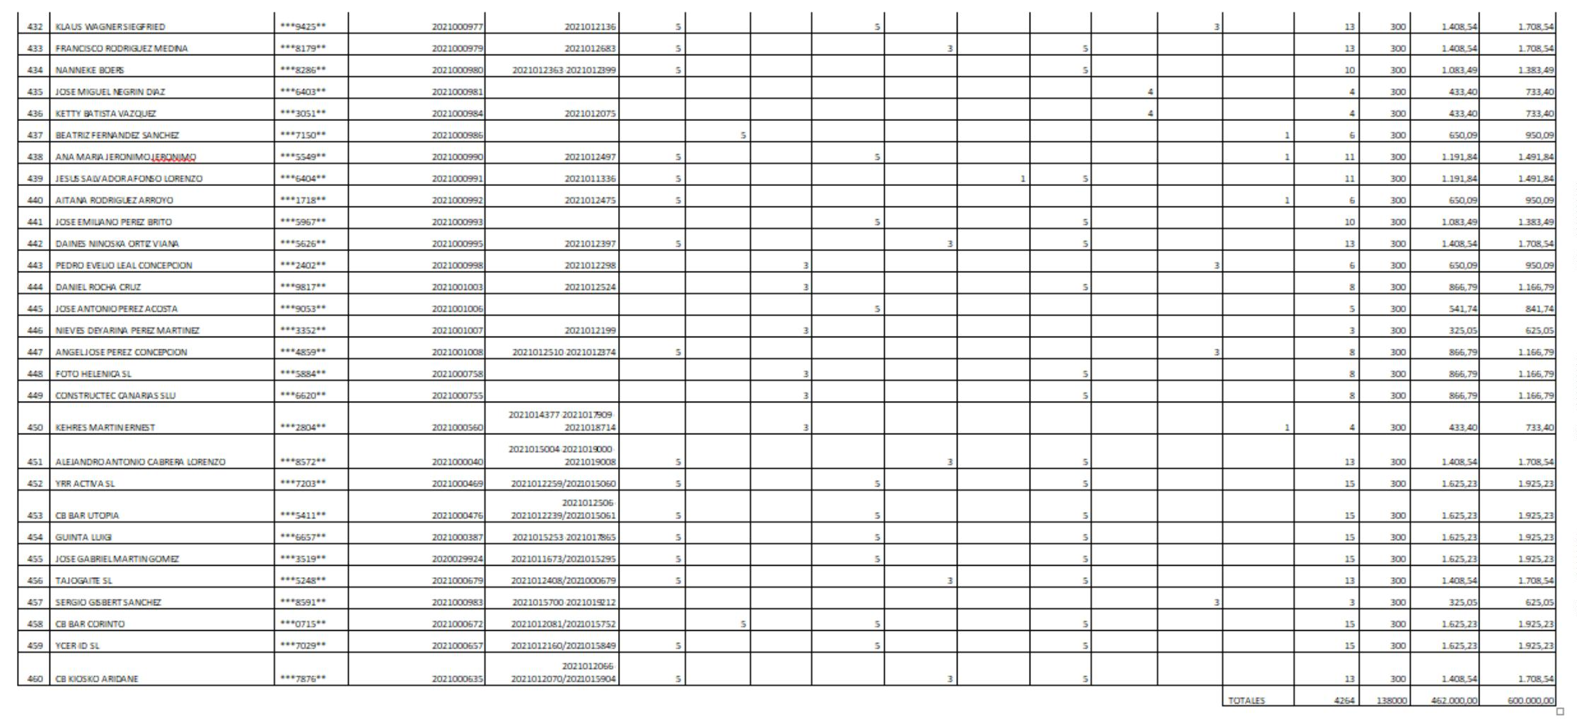
2
0210025531272021
2
3
María Noelia García Leal - Alcaldesa-Presidenta Fecha :13/07/2021 13:54:55
Copia Auténtica
Excmo. Ayuntamiento de Los Llanos de
laza de España S/N • C.P 38760• LOS LLANOS DE ARIDANE- LA PALMA • Tfno.: 922 460 111•Fax.:922461264
de
La autenticidad de este documento se puede comprobar introduciendo el código CC77B8E9D25925F299458BD18F705BF3 en la
www.aridane.org
e-mail: informacion@aridane.org
siguiente dirección https://eadmin.aridane.org/ de la Sede Electrónica de la Entidad.
Documento Electrónico
Firmantes:
PEREZ AFONSO MIRIAM
SELLO ELECTRÓNICO DEL AYUNTAMIENTO DE LOASIENTO 8/2021. JUNTAS DE GOBI27-07-2021 09:39
Secretaria General
13-07-2021 13:11
GARCIA LEAL MARIA NOELIA
Alcaldesa-Presidenta
13-07-2021 13:54

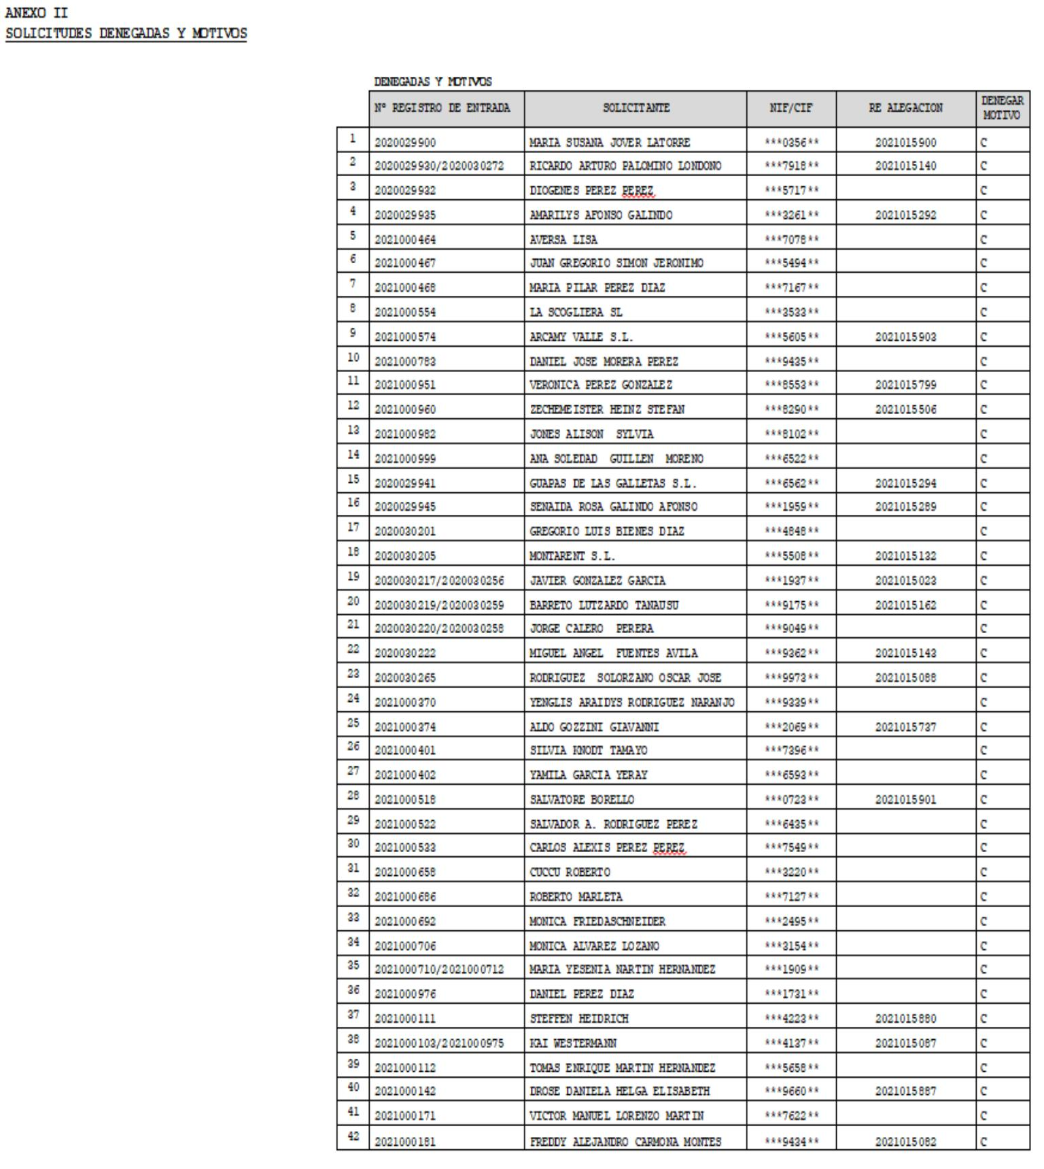
2
0210025531272021
2
4
ExMcamríoa.NAoyuelniataGmaiercnítaoLdeealL-oAslLclaalndoessad-ePrAersididaennet.aPlaFzeacdheaE:1s3p/a0ñ7a/2S0/2N1 1•3C:5.P4:3585760• LOS LLANOS DE ARIDANE- LA PALMA • Tfno.: 922 460
Copia Auténtica
111•Fax.:922461264
de
La autenticidad de este documento se puede comprobar introduciendo el código CC77B8E9D25925F299458BD18F705BF3 en la
www.aridane.org e-mail: informacion@aridane.org
siguiente dirección https://eadmin.aridane.org/ de la Sede Electrónica de la Entidad.
Documento Electrónico
Firmantes:
PEREZ AFONSO MIRIAM
SELLO ELECTRÓNICO DEL AYUNTAMIENTO DE LOASIENTO 8/2021. JUNTAS DE GOBI27-07-2021 09:39
Secretaria General
13-07-2021 13:11
GARCIA LEAL MARIA NOELIA
Alcaldesa-Presidenta
13-07-2021 13:54

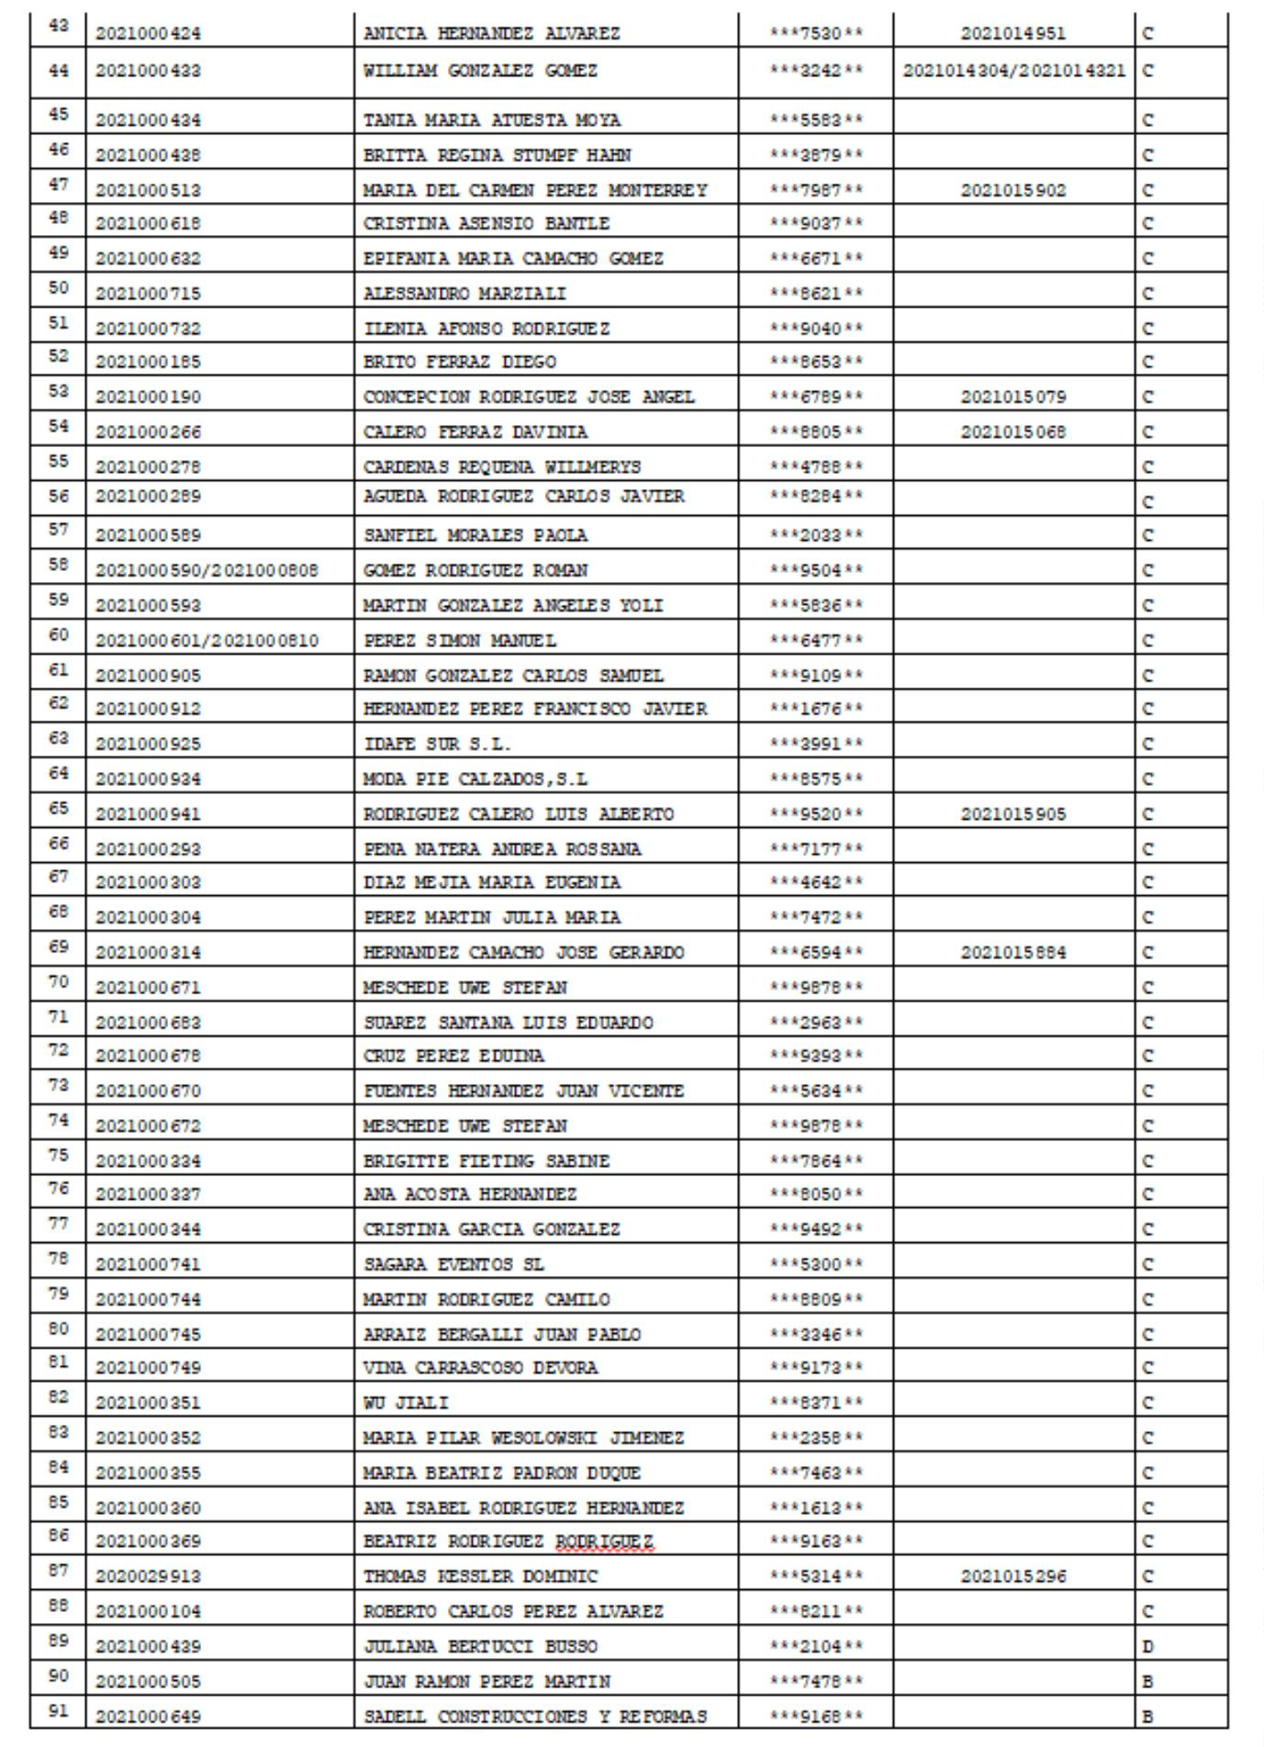
2
0210025531272021
2
5
ExMcamríoa.NAoyuelniataGmaiercnítaoLdeealL-oAslLclaalndoessad-ePrAersididaennet.aPlaFzeacdheaE:1s3p/a0ñ7a/2S0/2N1 1•3C:5.P4:3585760• LOS LLANOS DE ARIDANE- LA PALMA • Tfno.: 922 460
Copia Auténtica
111•Fax.:922461264
de
La autenticidad de este documento se puede comprobar introduciendo el código CC77B8E9D25925F299458BD18F705BF3 en la
www.aridane.org e-mail: informacion@aridane.org
siguiente dirección https://eadmin.aridane.org/ de la Sede Electrónica de la Entidad.
Documento Electrónico
Firmantes:
PEREZ AFONSO MIRIAM
SELLO ELECTRÓNICO DEL AYUNTAMIENTO DE LOASIENTO 8/2021. JUNTAS DE GOBI27-07-2021 09:39
Secretaria General
13-07-2021 13:11
GARCIA LEAL MARIA NOELIA
Alcaldesa-Presidenta
13-07-2021 13:54

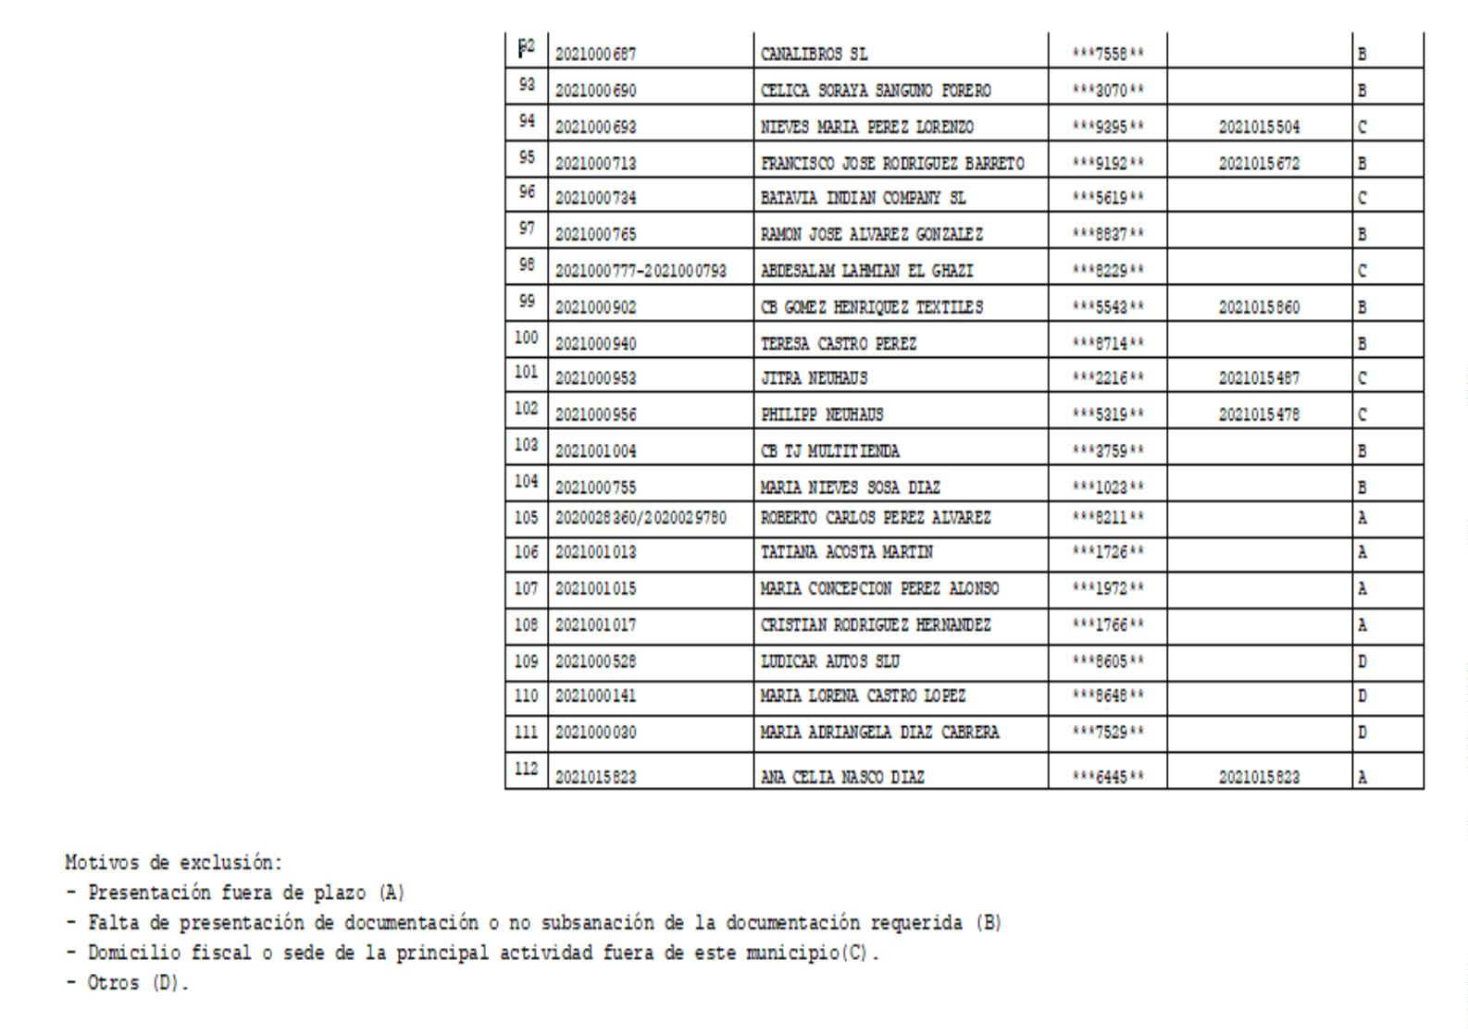
2
0210025531272021
2
6
ExMcamríoa.NAoyuelniataGmaiercnítaoLdeealL-oAslLclaalndoessad-ePrAersididaennet.aPlaFzeacdheaE:1s3p/a0ñ7a/2S0/2N1 1•3C:5.P4:3585760• LOS LLANOS DE ARIDANE- LA PALMA • Tfno.: 922 460
Copia Auténtica
111•Fax.:922461264
de
La autenticidad de este documento se puede comprobar introduciendo el código CC77B8E9D25925F299458BD18F705BF3 en la
www.aridane.org e-mail: informacion@aridane.org
siguiente dirección https://eadmin.aridane.org/ de la Sede Electrónica de la Entidad.
Documento Electrónico
Firmantes:
PEREZ AFONSO MIRIAM
SELLO ELECTRÓNICO DEL AYUNTAMIENTO DE LOASIENTO 8/2021. JUNTAS DE GOBI27-07-2021 09:39
Secretaria General
13-07-2021 13:11
GARCIA LEAL MARIA NOELIA
Alcaldesa-Presidenta
13-07-2021 13:54

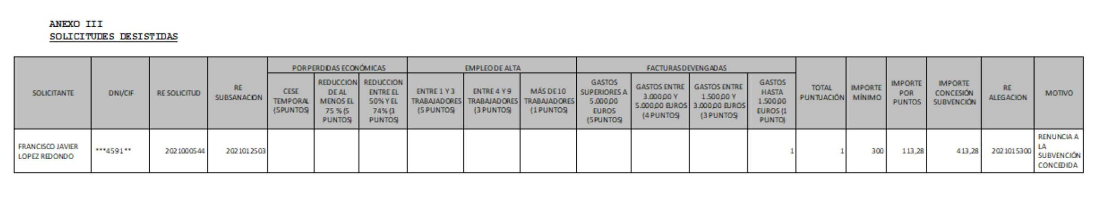
2
0210025531272021
2
7
María Noelia García Leal - Alcaldesa-Presidenta Fecha :13/07/2021 13:54:55
Copia Auténtica
Excmo. Ayuntamiento de Los Llanos de
laza de España S/N • C.P 38760• LOS LLANOS DE ARIDANE- LA PALMA • Tfno.: 922 460 111•Fax.:922461264
de
La autenticidad de este documento se puede comprobar introduciendo el código CC77B8E9D25925F299458BD18F705BF3 en la
www.aridane.org
e-mail: informacion@aridane.org
siguiente dirección https://eadmin.aridane.org/ de la Sede Electrónica de la Entidad.
Documento Electrónico
Firmantes:
PEREZ AFONSO MIRIAM
SELLO ELECTRÓNICO DEL AYUNTAMIENTO DE LOASIENTO 8/2021. JUNTAS DE GOBI27-07-2021 09:39
Secretaria General
13-07-2021 13:11
GARCIA LEAL MARIA NOELIA
Alcaldesa-Presidenta
13-07-2021 13:54



Expediente Nº:
Fecha Sesión:
#EXP_NUM#
AYUNTAMIENTO
de
LOS LLANOS DE ARIDANE
#EXP_CON1_DD#/#EXP_CON1
_MM#/#EXP_CON1_YY#
N.R.E.L. 01380244
_
________
LA PALMA
No suscitándose debate sobre dicho asunto, la Comisión
Informativa acuerda por unanimidad de los miembros corporativos
presentes, elevar el siguiente dictamen al Pleno de la
Corporación:
Primero: Conceder definitivamente las correspondientes
subvenciones a los interesados/as del Anexo I, conforme a los
criterios de adjudicación establecidos en las bases reguladoras, y
teniendo en cuenta la reducción de los importes concedidos
provisionalmente debido a las alegaciones estimadas.
Segundo: Denegar las subvenciones solicitadas por los
interesados/as en el Anexo II y por los motivos que se indican en
el mismo.
Tercero: Declarar desistidas las solicitudes presentadas por
los interesados/as que se indican en el Anexo III.
Cuarto: Proceder acto seguido a disponer a favor de los
mismos, a los correspondientes importes con cargo al crédito
aprobado ascendente a 600.000,00 € para hacer frente a las
solicitudes de subvención presentadas por los interesados/as.”
No suscitándose más debate sobre dicho asunto, la Junta de
Gobierno Local acuerda por unanimidad, adoptar el siguiente
acuerdo:
PRIMERO: Conceder definitivamente las correspondientes
subvenciones a los interesados/as del Anexo I, conforme a los
criterios de adjudicación establecidos en las bases reguladoras, y
teniendo en cuenta la reducción de los importes concedidos
provisionalmente debido a las alegaciones estimadas.
SEGUNDO: Denegar las subvenciones solicitadas por los
interesados/as en el Anexo II y por los motivos que se indican en
el mismo.
TERCERO: Declarar desistidas las solicitudes presentadas por
los interesados/as que se indican en el Anexo III.
CUARTO: Proceder acto seguido a disponer a favor de los
mismos, a los correspondientes importes con cargo al crédito
aprobado ascendente a 600.000,00 € para hacer frente a las
s
M
o
ar
l
ía N
i
o
c
eli
i
a G
t
ar
u
cía
d
L
e
eal
s
- Alc
d
ald
e
esa-
s
Pre
u
si
b
de
v
^{nta}en^{Fe}
c
ch
i
a :
ó
13
n
/07/2
p
021
r
1
e
3:5
s
4:
e
⁵⁵ntadas por los interesados/a_{Co}
s
pia Auténtica
.
de
La autenticidad de este documento se puede comprobar introduciendo el código CC77B8E9D25925F299458BD18F705BF3 en la
siguiente dirección https://eadmin.aridane.org/ de la Sede Electrónica de la Entidad.
Documento Electrónico
Firmantes:
PEREZ AFONSO MIRIAM
SELLO ELECTRÓNICO DEELxcAmYUoN.TAAyMuInEtNaTmOieDnEtoLdOeALSoIsENLlTaOno8s/d2e02A1r.idaJnUeNT–ACSIFD:EP3G8O0B2I42070-F07•-P2l0az2a1d0e9E:s3p9aña S/N. C.P. 38760. Los Llanos de Aridane. La Palma • Tfno.: 922 460 111 • Fax.: 922 461 264
Secretaria General
13-07-2021 13:11
GARCIA LEAL MARIA NOELIA
Alcaldesa-Presidenta
13-07-2021 13:54
www.aridane.org • eadmin.aridane.org • e-mail: informacion@aridane.org

Expediente Nº:
Fecha Sesión:
#EXP_NUM#
AYUNTAMIENTO
de
LOS LLANOS DE ARIDANE
#EXP_CON1_DD#/#EXP_CON1
_MM#/#EXP_CON1_YY#
N.R.E.L. 01380244
_
________
LA PALMA
Y no habiendo más asuntos de que tratar, y siendo las 9:02
horas, por la Presidencia se levanta la sesión, de todo lo cual,
como Secretaria General, doy fe.
Firmado electrónicamente.
María Noelia García Leal - Alcaldesa-Presidenta Fecha :13/07/2021 13:54:55
Copia Auténtica
de
La autenticidad de este documento se puede comprobar introduciendo el código CC77B8E9D25925F299458BD18F705BF3 en la
siguiente dirección https://eadmin.aridane.org/ de la Sede Electrónica de la Entidad.
Documento Electrónico
Firmantes:
PEREZ AFONSO MIRIAM
SELLO ELECTRÓNICO DEELxcAmYUoN.TAAyMuInEtNaTmOieDnEtoLdOeALSoIsENLlTaOno8s/d2e02A1r.idaJnUeNT–ACSIFD:EP3G8O0B2I42070-F07•-P2l0az2a1d0e9E:s3p9aña S/N. C.P. 38760. Los Llanos de Aridane. La Palma • Tfno.: 922 460 111 • Fax.: 922 461 264
Secretaria General
13-07-2021 13:11
GARCIA LEAL MARIA NOELIA
Alcaldesa-Presidenta
13-07-2021 13:54
www.aridane.org • eadmin.aridane.org • e-mail: informacion@aridane.org

